ANALISIS KEPUASAN MUSTAHIK TERHADAP KUALITAS PELAYANAN BADAN AMIL ZAKAT NASIONAL (BAZNAS) KOTA PEKANBARU

SKRIPSI

Diajukan Untuk Memenuhi Persyaratan
Memperoleh Gelar Serjana Ekonomi (S.E)
Program Studi Ekonomi Syariah



DI SUSUN OLEH :

RIZKY PANTOMI
NIRM: 1216.21.2687

PROGRAM STUDI EKONOMI SYARIAH
FAKULTAS EKONOMI DAN BISNIS ISLAM
INSTITUT AGAMA ISLAM (IAI)
DINIYYAH PEKANBARU
2025 M/ 1447 H

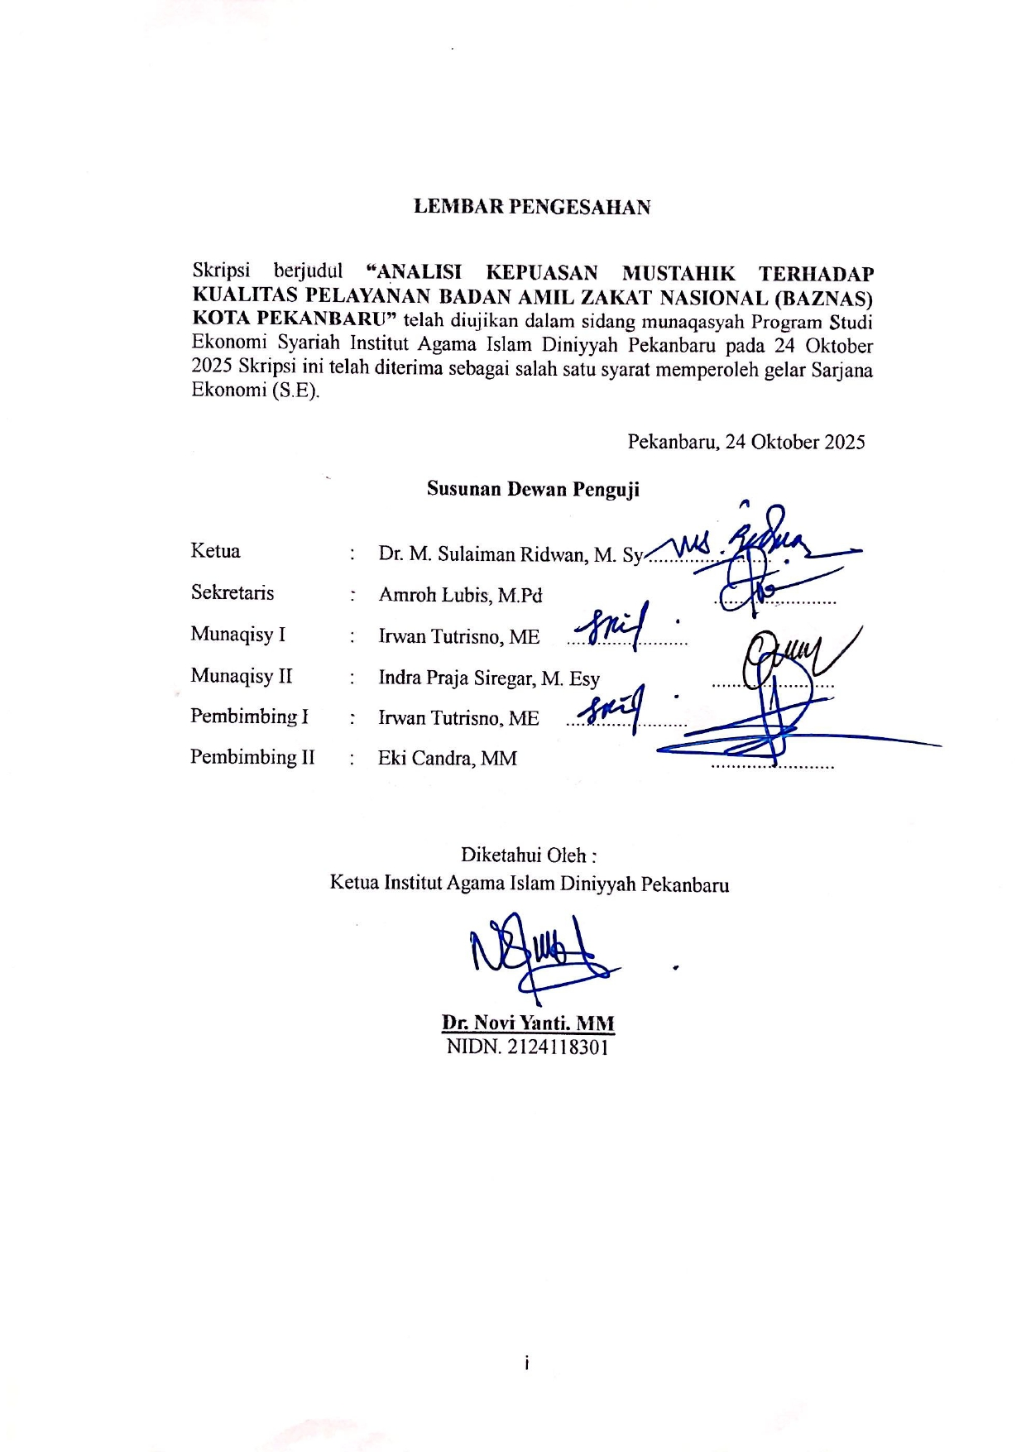

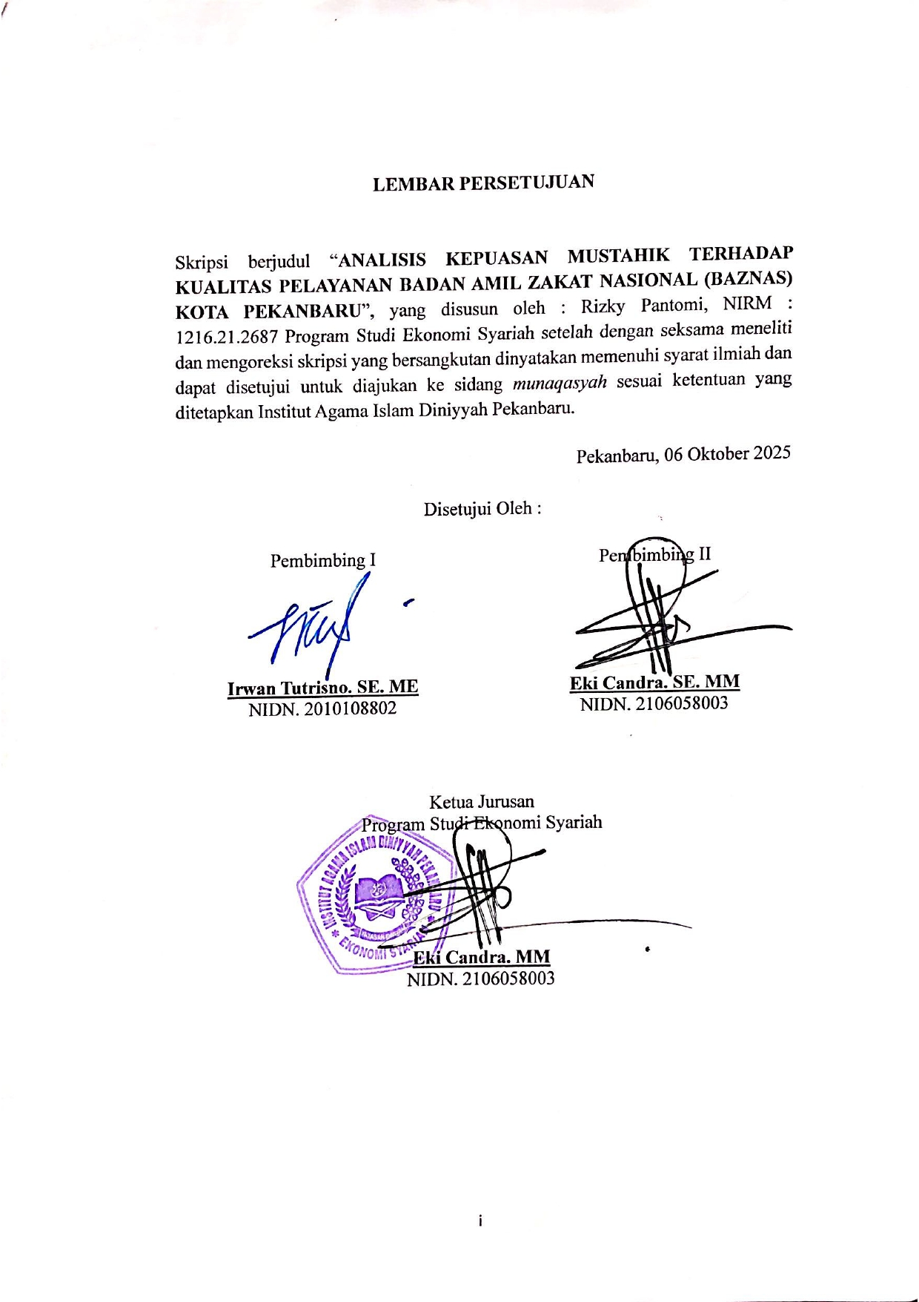

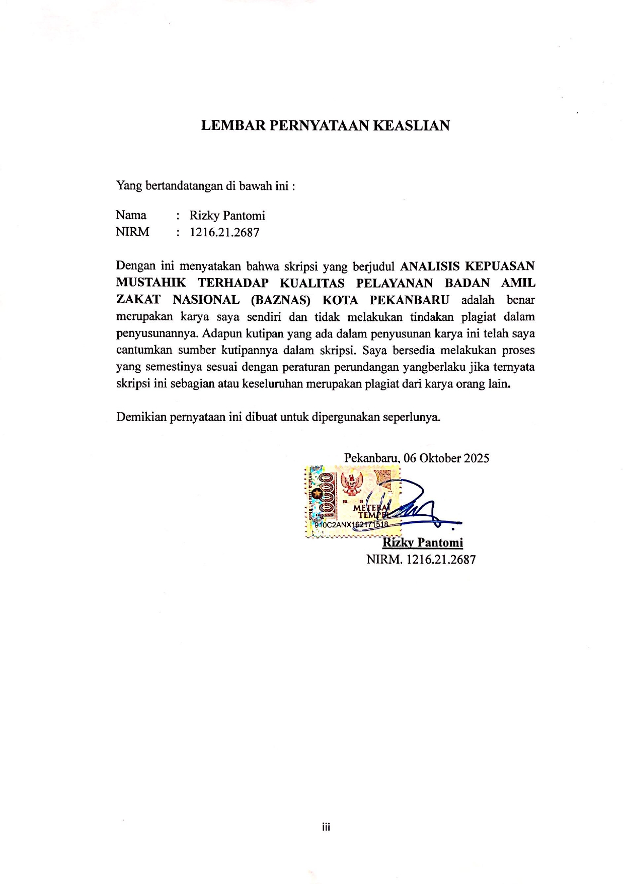

MOTTO
“Allah tidak membebani seseorang melainkan sesuai dengan kesanggupannya Dia
mendapat (pahala) dari (kebijakan) yang di kerjakannya dan mendapat (siksa) dari
(kejahatan) yang di perbuatnya”
(Q.S Al- Baqarah: 286)
“ Semua jatuh bangunmu hal yang biasa, angan dan pertanyaan waktu yang
menjawabnya, berikan tenggat waktu bersedilah secukupnya, rayakan perasaanmu
sebagai manusia”
Baskara Putra- Hindia
“Allah mencintai pekerjaan yang apabila bekerja ia
menyelesaikannya dengan baik”
(HR. Thabrani)
“Selesaikan apa yang sudah kamu mulai”

PERSEMBAHAN
Alhamdulillahi rabbil 'alamiin
Puji dan syukur saya panjatkan kepada-Mu ya Allah, atas segala kemudahan,
keberkahan dan juga kebahagiaan yang telah Engkau berikan. Atas berkat izin-Mu, saya dapat menyelesaikan skripsi ini dengan sebaik-baiknya.
Saya persembahkan Skripsi ini untuk Ibunda saya, Nurmi, dan Ayahanda saya Alm Mobrizal.
Karya sederhana ini saya persembahkan untuk kalian berdua. Saya berterima kasih atas dukungan, doa, cinta, dan kasih sayang kalian yang tak henti-hentinya, yang semuanya telah membantu saya mencapai titik ini. Semoga almarhumah Ayahanda Mobrizal dan ibunda tercinta Nurmi selalu diberkahi dan dibahagiakan oleh Allah SWT.
Ayah dan Ibu
Terima kasih atas kepercayaan yang telah diberikan kepada saya untuk
melanjutkan pendidikan kuliah, sehingga dapat menyelesaikan pendidikan
menjadi sarjana ekonomi syariah.
Ayah dan Ibu
Meskipun saya sadar ini tidak akan mampu menebus semua pengorbanan dan jasa yang telah Anda berikan, izinkan saya menggunakan tenaga saya untuk membuat Anda tersenyum dan meringankan sedikit rasa lelah Anda. Saya berharap proyek kecil saya ini akan menjadi batu loncatan menuju kesuksesan saya dan langkah pertama menuju pencapaian tujuan saya. Tuhan semesta alam, amin.

KATA PENGANTAR

Segala puji dan syukur senantiasa kita panjatkan kepada Allah SWT atas segala nikmat dan karunia-Nya, yang telah memungkinkan penulis menyelesaikan Skripsi ini. Semoga Nabi Muhammad SAW dan keluarga beliau senantiasa dilimpahi shalawat dan salam, karena melalui pengorbanan beliaulah kita dapat menikmati keindahan hidup di bawah naungan Islam.
Institut Agama Islam (IAI) Diniyyah Pekanbaru mewajibkan Skripsi ini sebagai tugas akhir untuk meraih gelar sarjana bagi mahasiswa jurusan Ekonomi Syariah atau Fakultas Ekonomi dan Bisnis. Penulis mengembangkan keterampilannya, memperoleh banyak pengalaman, dan belajar bagaimana menjadi instruktur profesional dan pebisnis masa depan di sini.
Tanpa bantuan berbagai pihak, penelitian Skripsi ini tidak mungkin dapat diselesaikan, bahkan dengan izin Allah SWT dan restu orang tua serta orang-orang terkasih. Oleh karena itu, saya ingin menyampaikan penghargaan dan rasa hormat yang sebesar-besarnya kepada :
- Ibu Dr. Novi Yanti, MM, selaku Rektor Institut Agama Islam (IAI) Diniyyah Pekanbaru yang telah memberikan kesempatan kepada penulis untuk mengikuti perkuliahan pada lembaga ini.
- Bapak Dr Mursal, M.Pd.I selaku Wakil Rektor I, Ibu Dr. Refika, M.Pd.I sebagai Wakil Rektor II, Bapak Irwan Tutrisno, ME sebagai Wakil Rektor III yang telah ikut memberikan dorongan kepada peneliti sehingga dapat menyelesaikan tugas akhir ini dengan baik.
- Bapak Dr. M. Sulaiman Ridwan, M.Sy selaku Dekan Fakultas Ekonomi dan Bisnis yang telah memberikan arahan dan dukungan kepada peneliti sehingga skripsi ini dapat di selesaikan dengan baik.
- Bapak Eki Candra, MM sebagai Ketua Prodi Ekonomi Syariah (Ekos) dan serta seluruh Dosen dan Pegawai Akademi yang telah membantu peneliti dalam penyusunan skripsi ini.
- Bapak Irwan Tutrisno. SE. ME. Selaku pembimbing I, Bapak Eki Candra. SE. MM. selaku pembimbing II yang telah memberikan arahan dan bimbingan kepada peneliti sehingga skripsi ini dapat di selesaikan dengan baik.
- Kepala Perpustakaan Institut Agama Islam (IAI) Diniyyah yang telah melayani peneliti dalam peminjaman buku yang di perlukan.
- Kepada kedua orang tua saya dan seluruh keluarga yang telah memberikan doa dan kasih sayang yang tak henti-hentinya.
- Kepada seluruh rekan mahasiswa di Institut Agama Islam dan program Kuliah Kerja Nyata (Kukerta) Diniyyah Pekanbaru yang telah memberikan motivasi, arahan, dan dorongan sehingga saya dapat menyelesaikan Skripsi ini dengan sukses.
Semoga Allah SWT memberikan balasan yang lebih baik atas semua kemurahan hati Anda, Amin ya Robbal Alamin.
Pekanbaru, 11 Juli 2025
Penulis,

RIZKY PANTOMI
NIRM : 1216.21,2687

Analisis Kepuasan Mustahik Terhadap Kualitas Pelayanan Badan Amil Zakat Nasional (BAZNAS) Kota Pekanbaru.

ABSTRAK
Rizky Pantomi
1216.21.2687
Tujuan penelitian ini adalah untuk menguji bagaimana kepuasan mustahik di Badan Amil Zakat Nasional (BAZNAS) di Kota Pekanbaru dipengaruhi oleh kualitas layanan. Fenomena rendahnya kepuasan mustahik terhadap layanan BAZNAS yang meliputi fasilitas yang tidak memadai, petugas yang tidak responsif, dan adanya kesenjangan antara harapan dan layanan actual menjadi dasar penelitian ini. Penelitian ini menggabungkan strategi asosiatif dengan pendekatan kuantitatif. 100 responden Mustahik diberikan kuesioner untuk diisi guna mengumpulkan data, yang kemudian dianalisis menggunakan regresi linier berganda, reliabilitas, uji validitas, uji-t, uji-F, dan koefisien determinasi (R²). Temuan penelitian menunjukkan bahwa kepuasan mustahik di BAZNAS di Kota Pekanbaru tidak dipengaruhi secara signifikan, baik secara parsial maupun simultan, oleh aspek kualitas layanan yang meliputi bukti fisik, keandalan, daya tanggap, jaminan, dan empati. Hanya 4,7% dari variasi kepuasan Mustahik yang dapat dikaitkan dengan kualitas layanan, menurut nilai koefisien determinasi (R2) sebesar 0,047; sisanya 95,3% dipengaruhi oleh faktor yang tidak termasuk dalam penelitian ini.
Kata Kunci: Kepuasan Mustahik, Kualitas Pelayanan, SERVQUAL, BAZNAS Kota Pekanbaru.

Analysis of Mustahik Satisfaction with the Quality of Service of the National Zakat Agency (Baznas) of Pekanbaru City.

ABSTRACT
Rizky Pantomi
1216.21.2687
The purpose of this study is to examine how mustahik satisfaction at the National Zakat Agency (BAZNAS) in Pekanbaru City is influenced by service quality. The phenomenon of low mustahik satisfaction with BAZNAS services, which includes inadequate facilities, unresponsive officers, and a gap between expectations and actual services, is the basis of this study. This study combines an associative strategy with a quantitative approach. 100 Mustahik respondents were given a questionnaire to fill out to collect data, which was then analyzed using multiple linear regression, reliability, validity tests, t-tests, F-tests, and coefficient of determination (R²). The research findings indicate that mustahik satisfaction at BAZNAS Pekanbaru City is not significantly influenced, either partially or simultaneously, by aspects of service quality that include physical evidence, leakage, responsiveness, assurance, and empathy. Only 4.7% of the variation in Mustahik satisfaction can be attributed to service quality, according to the coefficient of determination (R2) value of 0.047; some 95.3% are influenced by factors not included in this study.
Keywords: Mustahik Satisfaction, Service Quality, SERVQUAL, BAZNAS Pekanbaru City.

DAFTAR ISI

LEMBAR PERSETUJUAN………………………………………………….i
LEMBAR PERNYATAAN KEASLIAN……………………………………ii
MOTTO …………………………………………………………………….iii
PERSEMBAHAN0…………………………………………………………..iv
KATA PENGANTAR………………………………………………………..v
ABSTRAK…………………………………………………………………..viii
DAFTAR ISI………………………………………………………………….x
DAFTAR TABLE……………………………………………………………xii
BAB I…………………………………………………………………………1
PENDAHULUAN 1
A.Latar Belakang Masalah 1
B.Permasalahan 8
1.Identifikasi Masalah 8
2.Batasan Masalah 9
3.Rumusan Masalah 9
C.Tujuan dan Manfaat Penelitian 10
1.Tujuan Penelitian 10
2.Manfaat Penelitian 10
D.Sistematika Penulisan Skripsi 12
BAB II…………………………………………………………………………13
LANDASAN TEORI 13
A.Kajian Teoritis 13
B.Kerangka Konseptual 25
C.Penelitian Terdahulu 27
D.Hipotesis Penelitian 28
BAB III ……………………………………………………………………..30
METODE PENELITIAN 30
A.Jenis Penelitian 30
B.Tempat Dan Waktu Penelitian 30
C.Populasi dan Sampel Penelitian 31
1.Populasi Penelitian 31
2.Sampel Penelitian 31
D.Teknik pengumpulan Sampel 33
E.Jenis Data dan Skala Pengukuran 34
1.Jenis Data 34
2.Skala Pengukuran 35
F.Instrumen Penelitian 36
G.Teknik Analisis Data 36
BAB IV ……………………………………………………………………..42
HASIL PENELITIAN 42
A.Deskripsi Objek Penelitian 42
B.Deskripsi Responden Penelitian 46
C.Karakteristik Responden 47
D.Analisi Data dan Pembahasan 51
1.Uji Instrument Penelitian 51
2.Uji Asumsi Klasik 56
3.Uji Hipotesis 57
BAB V ……………………………………………………………………..65
KESIMPULAN DAN SARAN 65
A.Kesimpulan 65
B.Saran …………………………………………………………………66
DAFTAR PUSTAKA 68
LAMPIRAN 71

DAFTAR TABLE
Tabel 1. 1 4
Tabel 1. 2 5
Tabel 2. 1 ………………………………………………………………………..27
Tabel 4. 1………………………………………………………………………...49
Tabel 4. 2 50
Tabel 4. 3 51
Tabel 4. 4 52
Tabel 4. 5 53
Tabel 4 6 53
Tabel 4. 7 54
Tabel 4. 8 55
Tabel 4. 9 55
Tabel 4. 10 56

DAFTAR GAMBAR
Gambar 2. 1…………………………………………………………26
Gambar 4. 1…………………………………………………………46

BAB I

PENDAHULUAN

Latar Belakang Masalah

Sebagai negara berkembang, Indonesia memiliki banyak pekerjaan rumah untuk meningkatkan taraf hidup dan ekonomi rakyatnya. Indonesia adalah negara terpadat keempat di dunia, populasi penduduk lebih dari 270 juta jiwa, dan memiliki potensi pertumbuhan ekonomi yang sangat besar. Namun, meskipun telah terjadi kemajuan di berbagai bidang, kemiskinan tetap menjadi salah satu dari sekian banyak masalah sosial dan ekonomi Indonesia. Karena kemiskinan merupakan masalah yang rumit dan multifaset, masalah ini harus segera diatasi.
Salah satu cara untuk meningkatkan kesejahteraan masyarakat Indonesia dengan negara yang mayoritas penduduknya beragama Islam adalah dengan mengurangi kemiskinan. Salah satu strategi untuk mengurangi kemiskinan dalam Islam adalah zakat, yang berbentuk pembentukan modal. Oleh karena itu, pemberdayaan zakat merupakan salah satu cara untuk mengatasi masalah ini..
Dalam Al-Quran disebutkan (QS. at-Taubah [9]: 103).,
خُذْ مِنْ اَمْوَالِهِمْ صَدَقَةً تُطَهِّرُهُمْ وَتُزَكِّيْهِمْ بِهَا وَصَلِّ عَلَيْهِمْۗ اِنَّ صَلٰوتَكَ سَكَنٌ لَّهُمْۗ وَاللّٰهُ سَمِيْعٌ عَلِيْمٌ
Artinya : “Ambillah zakat dari harta mereka (guna) menyucikan dan membersihkan mereka, dan doakanlah mereka karena sesungguhnya doamu adalah ketenteraman bagi mereka. Allah Maha Mendengar lagi Maha Mengetahui.”.
Ayat ini menunjukkan bahwa zakat berfungsi sebagai alat penyucian jiwa dan harta, selain sebagai tindakan pengabdian sosial. Dalam Islam, zakat adalah instrumen keuangan yang digunakan untuk mendistribusikan kembali pendapatan dan kekayaan guna mengurangi kemiskinan dan ketimpangan sosial. Zakat juga mendistribusikan sebagian harta kepada mereka yang berhak (mustahik) sesuai dengan ajaran agama.
Dalam Al-Quran disebutkan (QS. Al-Baqarah [2]: 267).,
يٰٓاَيُّهَا الَّذِيْنَ اٰمَنُوْٓا اَنْفِقُوْا مِنْ طَيِّبٰتِ مَا كَسَبْتُمْ وَمِمَّآ اَخْرَجْنَا لَكُمْ مِّنَ الْاَرْضِۗ وَلَا تَيَمَّمُوا الْخَبِيْثَ مِنْهُ تُنْفِقُوْنَ وَلَسْتُمْ بِاٰخِذِيْهِ اِلَّآ اَنْ تُغْمِضُوْا فِيْهِۗ وَاعْلَمُوْٓا اَنَّ اللّٰهَ غَنِيٌّ حَمِيْدٌ
Artinya : “Wahai orang-orang yang beriman, nafkahkanlah (di jalan Allah) sebagian dari hasil usahamu yang baik-baik dan sebagian dari apa yang Kami keluarkan dari bumi untuk kamu. Dan janganlah kamu memilih yang buruk-buruk lalu kamu menafkahkan daripadanya, padahal kamu sendiri tidak mau mengambilnya melainkan dengan memicingkan mata terhadapnya. Dan ketahuilah bahwa Allah Maha Kaya lagi Maha Terpuji.”
Badan Amil Zakat Nasional (BAZNAS) bertugas mengawasi zakat di Indonesia. Pemerintah telah menunjuk BAZNAS sebagai lembaga resmi yang bertugas menghimpun dan menyalurkan zakat dan infaq. BAZNAS bekerja sama dengan lembaga zakat internasional dan memiliki jaringan luas di setiap provinsi di Indonesia. Tujuan BAZNAS adalah menjadi lembaga pengelola zakat yang bereputasi baik, berkontribusi pada kemajuan keadilan sosial dan pemberdayaan ekonomi masyarakat, serta berupaya memenuhi kebutuhan mustahik (penerima zakat).
Adapun dalam Hadis Riwayat Ibnu Majah disebutkan ;
“Sesungguhnya Allah mewajibkan atas orang-orang kaya dari umat Islam untuk memberi (zakat) sesuai kadar yang mencukupi bagi orang miskin di antara mereka. Orang-orang miskin tidak akan kelaparan dan tidak akan telanjang jika orang-orang kaya menunaikan kewajiban mereka. Ingatlah bahwa Allah akan menghisab mereka dengan hisab yang berat dan akan mengazab mereka dengan azab yang pedih jika mereka menolak zakat.”
Berdasarkan Keputusan Presiden No. 8 Tahun 2001, satu-satunya lembaga resmi pemerintah adalah Badan Amil Zakat Nasional (BAZNAS). Di tingkat nasional, BAZNAS bertanggung jawab menghimpun dan menyalurkan zakat, infak, dan sedekah (ZIS). Kedudukan BAZNAS sebagai lembaga yang berwenang mengelola zakat secara nasional semakin diperkuat dengan disahkannya Undang-Undang No. 23 Tahun 2011 tentang Pengelolaan Zakat. Berdasarkan undang-undang tersebut, BAZNAS merupakan lembaga pemerintah non-struktural yang bersifat otonom dan bertanggung jawab kepada Presiden melalui Menteri Agama.
BAZNAS Kota Pekanbaru, sebuah lembaga pengelola zakat yang didirikan dan disahkan oleh Dewan Kota Pekanbaru pada tahun 2001, merupakan salah satu lembaga penghimpun zakat yang berkembang pesat di Kota Pekanbaru. Dalam rangka memenuhi tujuan pemerintah untuk meningkatkan kesejahteraan masyarakat, BAZNAS Kota Pekanbaru memaksimalkan pemberdayaan zakat dan penghimpunan dana zakat.
Tabel 1. 1
Jumlah Dana Zakat Tahun 2021-2024
Tahun | Jumlah dana zakat | Pertumbuhan (%)
2021 | 6.420.752.806 | -
2022 | 9.176.863.019 | 43%
2023 | 17.377.536.112 | 89%
2024 | 15.384.761.520 | -11%
Sumber: BAZNAS Kota Pekanbaru 2025
Data tersebut menunjukkan bahwa jumlah dana zakat mengalami peningkatan dan penurunan antara tahun 2021 dan 2024. Total dana zakat yang terkumpul pada tahun 2021 adalah Rp 6.420.752.806, yang meningkat menjadi Rp 9.176.863.019 pada tahun 2022 dan Rp 17.377.536.112 pada tahun 2023. Pada tahun 2024, jumlahnya turun menjadi Rp 15.384.761.520. Peningkatan ini menunjukkan adanya pemulihan ekonomi atau mungkin peningkatan kesadaran masyarakat dan efektivitas pengelolaan zakat. Hal ini menunjukkan peningkatan yang sangat signifikan, yang dapat dikaitkan dengan kemajuan dalam sistem pengumpulan dan penyaluran zakat, peningkatan inisiatif kesadaran zakat, atau keuntungan ekonomi.
Mengingat berperan penting BAZNAS dalam pengelolaan zakat dan pemberdayaan masyarakat, khususnya bagi mustahik. Dengan meningkatnya kesadaran masyarakat akan pentingnya zakat, penting untuk mengevaluasi sejauh mana pelayanan BAZNAS memenuhi harapan dan kebutuhan mustahik di Kota Pekanbaru, terutama dalam konteks pelayanan yang berkualitas. Kota Pekanbaru merupakan pusat ekonomi dan sosial yang dinamis, sehingga analisis kepuasan mustahik terhadap layanan BAZNAS di Kota Pekanbaru dapat memberikan wawasan yang berharga tentang bagaimana lembaga zakat beroperasi dalam lingkungan yang spesifik.
Tabel 1 2
jumlah mustahik tahun 2021-2024
Tahun | Jumlah mustahik | Pertumbuhan
2021 | 10.612 | -
2022 | 7.729 | -27%
2023 | 15,736 | 103,6%
2024 | 15,929 | 13%
Sumber : PPID BAZNAS RI
Dari dua tabel di atas terlihat bahwa dana zakat meningkat signifikan pada 2023, namun menurun pada 2024. Hal ini dapat mengindikasikan adanya penurunan partisipasi muzakki atau perubahan strategi penghimpunan zakat. Sementara itu, jumlah mustahik justru meningkat, yang menunjukkan bahwa kebutuhan masyarakat terhadap bantuan zakat masih tinggi.
Kepuasan mustahik menjadi tolak ukur keberhasilan BAZNAS dalam menjalankan amanahnya dan memastikan terwujudnya keadilan sosial. Pelayanan yang berkualitas juga dibutuhkan mustahik. Jika mustahik suka dan nyaman dengan pelayanan yang diberikan maka mustahik akan merasa puas. Namun, jika mustahik merasa tidak puas dengan pelayanan yang diberikan BAZNAS, tentu mustahik akan merasa kecewa. Bagaimanapun, puas atau tidaknya mustahik menjadi tolak ukur bagi perkembangan BAZNAS kedepannya.
Berdasarakan latar belakang yang telah dijabarkan di atas, dalam mewujudkan kepuasan mustahik, dibutuhkan kualitas pelayanan sebaik mungkin serta komitmen yang tinggi dari para amil, sebab mustahik merupakan target utama dalam pendistribusian zakat, serta mampu meng sejahterakan kehidupan para mustahik menjadi lebih baik. Untuk itu, perlu dilakukan penelitian pada BAZNAS Kota Pekanbaru mengenai kepuasan mustahik terhadap kualitas pelayanan yang diberikan. Karena kepuasan mustahik akan banyak memberikan dampak positif bagi kelangsungan BAZNAS Kota Pekanbaru. Dalam menyediakan pelayanan yang diberikan oleh BAZNAS Kota Pekanbaru dapat menggambarkan efektifitas dan efesiensi kinerja pelayanan di BAZNAS Kota Pekanbaru. Apabila Mustahik tidak puas terhadap pelayanan tersebut dapat dipastikan bahwa diperlukan peningkatan layanan untuk meningkatkan tingkat kepercayaan Mustahik kepada BAZNAS kota Pekanbaru.
Untuk memahami sejauh mana kualitas pelayanan BAZNAS Kota Pekanbaru memengaruhi kepuasan mustahik, penelitian ini akan menggunakan pendekatan teori SERVQUAL yang mencakup lima dimensi utama: Tangibles (bukti fisik), Reliability (keandalan), Responsiveness (daya tanggap), Assurance (jaminan), dan Empathy (empati).
Berdasarkan hal tersebut, penulis melakukan penelitian untuk menganalisis kepuasan pelayanan badan amil zakat nasional.
- Masih di temukan rendahnya kepuasan mustahik terhadap pelayanan di BAZNAS Kota Pekanbaru
- Kurangnya responsifitas petugas dalam menjawab pertanyaan dan kebutuhan para mustahik.
- Adanya Mustahik yang kurang memahami prosedur dalam menerima bantuan.
- Kesenjangan harapan mustahik terhadap pelayanan BAZNAS dan kenyataan pelayanan yang mereka terima.
maka penulis tertatik untuk mengangkat dengan judul “ANALISIS KEPUASAN MUSTAHIK TERHADAP PELAYANAN BADAN AMIL ZAKAT NASIONAL (BAZNAS) KOTA PEKANBARU”

Permasalahan

Identifikasi Masalah
Berdasarkan pada latar belakang yang telah di kemukakan di atas, antara lain :
- Masih di temukan rendahnya kepuasan mustahik terhadap pelayanan di BAZNAS Kota Pekanbaru, baik dari segi kecepatan, ketepatan, maupun perhatian petugas dalam memberikan layanan.
- Kurangnya pemahaman sebagian mustahik terhadap prosedur dan mekanisme penerimaan bantuan zakat, sehingga menimbulkan kesalahpahaman atau persepsi negatif terhadap lembaga.
- Kurangnya responsivitas petugas dalam menjawab pertanyaan dan kebutuhan mustahik.
- Kesenjangan harapan mustahik terhadap pelayanan BAZNAS dan kenyataan pelayanan yang mereka terima.
- Belum adanya kajian empiris yang secara khusus menganalisis hubungan antara kualitas pelayanan dan tingkat kepuasan mustahik di lingkungan BAZNAS Kota Pekanbaru, sehingga diperlukan penelitian untuk menguji sejauh mana dimensi pelayanan memengaruhi kepuasan mereka.

Batasan Masalah
Penelitian ini berfokus pada kepuasan Mustahik terhadap layanan di BAZNAS Kota Pekanbaru agar tetap fokus, tidak menyimpang dari tema permasalahan, dan mencapai tujuan yang diinginkan secara tepat. Mustahik, responden studi, bertemu dengan peneliti secara kebetulan di BAZNAS Kota Pekanbaru. Hal ini dilakukan untuk memperlancar pengumpulan data dan membatasi cakupan studi..

Rumusan Masalah
Berdasarkan Kesimpulan mengenai rumusan masalah penelitian dapat ditarik dari latar belakang masalah di atas:
- Apakah dimensi Kualitas Pelayanan (Tangibles, Reliability, Responsiveness, Assurance, Dan Empathy) Secara Simultan Tidak Berpengaruh Signifikan Terhadap Kepuasan Mustahik di BAZNAS Kota Pekanbaru?
- Apakah (Tangibles, Reliability, Responsiveness, Assurance, Dan Empathy) Secara Parsial Tidak Berpengaruh Signifikan Terhadap Kepuasan Mustahik di BAZNAS Kota Pekanbaru?

Tujuan dan Manfaat Penelitian

Tujuan Penelitian
Adapun tujuan yang ingin dicapai dalam penelitian ini adalah sebagai berikut:
- Menganalisis Pengaruh Kualitas Pelayanan Antara Dimensi Tangibles, Reliability, Responsiveness, Assurance, Dan Empathy Secara Simulthan Berpengaruh Signifikan Terhadap Kepuasan Mustahik.
- Menganalisis pengaruh Tangibles, Reliability, Responsiveness, Assurance, Dan Empathy Terhadap Kepuasan Mustahik.

Manfaat Penelitian
- Manfaat Teoritis
Penelitian ini bertujuan untuk dapat memberikan kontribusi pada pengembangan ilmu manajemen dan studi zakat, khususnya dalam memahami dinamika kepuasan mustahik terhadap pelayanan lembaga zakat.
- Manfaat Praktis
  - Bagi BAZNAS Kota Pekanbaru: Hasil analisis kepuasan mustahik dapat digunakan sebagai dasar untuk meningkatkan kualitas pelayanan, sehingga mampu memberikan pelayanan yang efektif bagi mustahik.
  - Bagi Mustahik: Penelitian ini bertujuan untu dapat memberikan masukan kepada BAZNAS Pekanbaru dalam menerima pelayanan yang dirasakan mustahik, sehingga BAZNAS dapat menyesuaikan program dan kebijakan yang lebih responsif terhadap kebutuhan mustahik.
  - Bagi akademis adalah memberikan kontribusi pada pengembangan manajemen dan studi zakat. penelitian ini memperkaya pemahaman tentang dinamika kepuasan mustahik terhadap pelayanan lembaga zakat, khususnya dengan menggunakan kerangka teori SERVQUAL. Hasil penelitian dapat di gunakan sebagai referensi untuk penelitian selanjutnya yang lebih spesifik atau mendalam di bidang.
- Manfaat Sosial
Penelitian ini bertujua untuk dapat meningkatkan kesadaran masyarakat tentang pentingnya pelayanan yang baik dari lembaga zakat. Dengan meningkatkan kepuasan mustahik, diharapkan akan muncul citra positif terhadap BAZNAS, yang pada gilirannya dapat menarik lebih banyak muzakki untuk menyalurkan zakat mereka.
- Rekomendasi untuk Peningkatan Pelayanan
Penelitian ini juga bertujuan untuk memberikan rekomendasi konkret kepada BAZNAS mengenai aspek-aspek pelayanan yang perlu diperbaiki atau ditingkatkan berdasarkan umpan balik dari mustahik. Laporan penelitian akan mencakup daftar rekomendasi yang terstruktur, terukur, dapat dicapai, relevan, dan terbatas waktu (SMART), dengan penjelasan yang jelas tentang bagaimana rekomendasi tersebut dapat diimplementasikan oleh BAZNAS.

Sistematika Penulisan Skripsi
BAB I : PENDAHULUAN
Bab ini menguraikan tentang Latar Belakang Masalah, Batasan Masalah, Rumusan Masalah, Tujuan dan Manfaat Penelitian dan Sistematika Penulisan.
BAB II : LANDASAN TEORI
Bab ini akan dijelaskan mengenai landasan teori yang berkaitan dengan teori kualitas pelayanan Operasional Variabel Penelitian, Teori SERVQUAL, Kerangka Konseptual, Penelitian Terdahulu dan Hipotesis Penelitian.
BAB III : METODE PENELITIAN
Bab ini menguraikan tentang Jenis Penelitian, Lokasi Penelitian, Populasi Dan Sampel, Sumber Data, Teknik Pengumpulan Sampel, Skala Pengukuran, Teknik Analisis Data, dan Gambaran Umum BAZNAS Kota Pekanbaru.

BAB II

LANDASAN TEORI

Kajian Teoritis
- Pengertian Kualitas Pelayanan
Kata kualitas secara umum berasal dari bahasa Latin "qualitas", yang berarti sifat atau keadaan dari sesuatu. Kualitas mengacu pada tingkat atau ciri-ciri tertentu dari suatu benda, produk, atau layanan, yang menilai apakah sesuatu itu baik, buruk, atau memiliki nilai tertentu berdasarkan standar tertentu. Dalam konteks ini, kualitas bisa mengacu pada kualitas produk, kualitas udara, atau kualitas pendidikan, dan seterusnya.
Kata pelayanan berakar dari bahasa Indonesia yang berasal dari kata dasar "layan". Secara umum, "layan" berarti memberi perhatian atau menyediakan sesuatu untuk orang lain. "Pelayanan" merujuk pada proses atau tindakan untuk memenuhi kebutuhan atau harapan orang lain, biasanya dalam konteks interaksi antara pihak yang memberi dan menerima layanan. Ini bisa dalam berbagai bentuk, dari layanan konsumen, layanan kesehatan, layanan publik, hingga layanan sosial.
Kualitas Pelayanan merujuk pada sejauh mana layanan yang diberikan oleh suatu organisasi atau penyedia jasa mampu memenuhi atau bahkan melebihi harapan dan kebutuhan pelanggan. Kualitas pelayanan menjadi sangat penting karena langsung berpengaruh pada kepuasan pelanggan, yang pada gilirannya memengaruhi loyalitas dan keputusan pembelian pelanggan di masa depan. Dalam banyak penelitian, kualitas pelayanan diukur berdasarkan persepsi pelanggan terhadap layanan yang mereka terima.
Menurut Parasuraman, Zeithaml, dan Berry, kualitas pelayanan adalah "tanggapan terhadap harapan pelanggan" yang dapat diukur melalui berbagai dimensi seperti tangibles (bukti fisik), reliability (keandalan), responsiveness (respon terhadap kebutuhan pelanggan), assurance (jaminan dari staf), dan empathy (empati).
- Tangibles: Fasilitas fisik dan penampilan staf yang melayani pelanggan. Kantor BAZNAS Kota Pekanbaru memiliki ruang tunggu yang nyaman dan memadai, dan kebersihan yang terjaga. Tersedia juga papan informasi yang jelas tentang prosedur penyaluran zakat dan program-program yang ditawarkan. Terdapat aksesibilitas untuk penyandang disabilitas seperti jalur khusus kursi roda dan toilet yang ramah disabilitas.
- Reliability: Kemampuan penyedia layanan untuk memberikan layanan yang konsisten dan tepat waktu sesuai dengan yang dijanjikan. BAZNAS Kota Pekanbaru memiliki sistem pencatatan data mustahik yang terkomputerisasi dan terintegrasi. Petugas memberikan konfirmasi penerimaan berkas dan memberikan estimasi waktu penyaluran bantuan. Penyaluran bantuan dilakukan sesuai dengan prosedur yang telah ditetapkan dan tercatat secara transparan. BAZNAS juga memiliki mekanisme pelaporan dan evaluasi kinerja untuk memastikan konsistensi pelayanan.
- Responsiveness: Kecepatan dan ketepatan staf dalam merespons permintaan dan keluhan pelanggan. BAZNAS Kota Pekanbaru menyediakan berbagai saluran komunikasi, seperti telepon, email, dan media sosial, untuk menerima pertanyaan dan keluhan dari mustahik. Petugas BAZNAS merespon pertanyaan dan keluhan dalam waktu 24 jam (atau waktu respon yang realistis). BAZNAS juga mengadakan pertemuan rutin dengan perwakilan mustahik untuk mendengarkan masukan dan keluhan mereka.
- Assurance: Tingkat kepercayaan dan keahlian staf dalam memberikan layanan. Petugas BAZNAS Kota Pekanbaru memiliki sertifikasi atau pelatihan khusus dalam pengelolaan zakat dan pemberdayaan masyarakat. Petugas memberikan penjelasan yang jelas dan mudah dipahami tentang prosedur dan program BAZNAS. BAZNAS juga menerapkan prinsip transparansi dan akuntabilitas dalam pengelolaan dana zakat. BAZNAS memiliki website resmi yang menampilkan laporan keuangan dan informasi lainnya secara transparan.
- Empathy: Perhatian individu yang diberikan oleh staf kepada pelanggan. Petugas BAZNAS Kota Pekanbaru memberikan pelayanan yang ramah, sopan, dan penuh perhatian kepada setiap mustahik. Petugas mendengarkan keluhan dan kebutuhan mustahik dengan sabar dan empati. BAZNAS juga berusaha untuk memahami situasi dan kondisi individu mustahik sebelum memberikan bantuan. BAZNAS juga memiliki program pendampingan dan pelatihan untuk membantu mustahik meningkatkan taraf hidupnya.
- Kualitas Pelayanan dalam Islam
Layanan berkualitas adalah kunci untuk mempertahankan konsumen dan memberikan nilai tinggi melalui pengalaman pelanggan. Menghasilkan uang bukanlah satu-satunya tujuan hidup seorang Muslim. Yang lebih penting lagi adalah berupaya memberikan layanan dan nilai tambah. Menurut Islam, uang adalah hasil dari penyediaan layanan. Potensi pendapatan yang dihasilkan oleh klien meningkat seiring dengan manfaat yang mereka terima. Umat Muslim juga harus mengingat bahwa Lauhul Mahfuz, atau Hukum Takdir, menentukan porsi rezeki kita.
Bersikap ihsan kepada sesama merupakan landasan pola pikir yang berorientasi pada pelayanan dalam Islam. Didalam Al-Qur'an, manusia hendaknya memperlakukan sesama manusia dengan baik karena Allah telah memperlakukan mereka dengan baik.
Allah berfirman (Q.S. Al-Qashash:77):
وَابْتَغِ فِيْمَآ اٰتٰىكَ اللّٰهُ الدَّارَ الْاٰخِرَةَ وَلَا تَنْسَ نَصِيْبَكَ مِنَ الدُّنْيَا وَاَحْسِنْ
كَمَآ اَحْسَنَ اللّٰهُ اِلَيْكَ وَلَا تَبْغِ الْفَسَادَ فِى الْاَرْضِۗ اِنَّ اللّٰهَ لَا يُحِبُّ الْمُفْسِدِيْنَ
Artinya: “Dan carilah (pahala) negeri akhirat dengan apa yang telah dianugerahkan Allah kepadamu, tetapi janganlah kamu lupakan bagianmu di dunia dan berbuat baiklah (kepada orang lain) sebagaimana Allah telah berbuat baik kepadamu, dan janganlah kamu berbuat kerusakan di bumi. Sungguh, Allah tidak menyukai orang yang berbuat kerusakan.”

Ayat di atas menegaskan bahwa Islam memperhatikan sebuah pelayanan yang berkualitas, memberikan efek yang baik terhadap orang yang mengerjakannya dan bukan efek yang buruk.
Layanan yang berkualitas seringkali sulit untuk dapat dicapai karena satu dan lain hal yang berefek kepada harapan nasabah atas pelayanan yang berkualitas. Kesulitan ini timbul karena kualitas layanan ditentukan oleh banyak faktor, terdapat beberapa faktor yang turut menentukan tingkatan kualitas layanan salah satunya adalah kualitas layanan aplikasi Mobile banking.
Dalam Islam, pelayanan harus didasarkan pada etika dan ditujukan kepada ibadah untuk mendapatkan keridhaan Allah SWT. Mustahik yang datang harus dilayani dengan baik dan memberikan solusi kepada nasabah.
Berikut beberapa ayat Al-Quran dan hadis terkait pentingnya layanan dalam Islam:
- (Q.S Luqman:19)
وَاقْصِدْ فِيْ مَشْيِكَ وَاغْضُضْ مِنْ صَوْتِكَۗ اِنَّ اَنْكَرَ الْاَصْوَاتِ لَصَوْتُ الْحَمِيْرِࣖ
Artinya: “Dan sederhanalah kamu dalam berjalan dan lunakkanlah suaramu. Sesungguhnya seburuk-buruk suara ialah suara keledai.”

- Hadist
Menurut Anas bin Malik, Rasulullah SAW sering mengenakan penutup kepala agar tampak seperti pedagang minyak, suka mengoleskan minyak ke rambut, dan merapikan jenggotnya. (H.R. Tirmidzi dan Baihaqi).
- Hadist
“Barang siapa di antara kamu yang mampu memberikan manfaat kepada saudaranya maka bersegeralah melakukannya” (H.R. Muslim). Dalam praktiknya, menjadi pelayan lebih rumit dari itu. Kendala internal, seperti ekspektasi kerja yang tinggi dan gaji yang tidak memadai, serta seringnya konflik dengan pihak eksternal, seperti keluhan dari pengguna layanan. Allah SWT berfirman dalam Surah
- Al Quran Surah At-Taubah ayat (105):
وَقُلِ اعْمَلُوْا فَسَيَرَى اللّٰهُ عَمَلَكُمْ وَرَسُوْلُهٗ وَالْمُؤْمِنُوْنَۗ وَسَتُرَدُّوْنَ اِلٰى عٰلِمِ الْغَيْبِ وَالشَّهَادَةِ فَيُنَبِّئُكُمْ بِمَا كُنْتُمْ تَعْمَلُوْنَۚ

Artinya : “ Dan Katakanlah (Nabi Muhammad), “Bekerjalah! Maka, Allah, rasul-Nya, dan orang-orang mukmin akan melihat pekerjaanmu. Kamu akan dikembalikan kepada (Zat) yang mengetahui yang gaib dan yang nyata. Lalu, Dia akan memberitakan kepada kamu apa yang selama ini kamu kerjakan.”

- Pengertian Kepuasan Mustahik
Menurut Kotler dan Keller kepuasan adalah hasil evaluasi pelanggan setelah melakukan pembelian barang atau jasa, dan pelanggan merasa bahwa barang atau jasa yang dibeli mempunyai kinerja yang sama atau melebihi harapan mereka. Dari definisi tersebut dapat dikatakan apabila kinerja lembaga tidak sesuai dengan keinginan pelanggan dan bila harapan terlalu rendah, maka pelanggan akan merasa kecewa.
Sedangkan menurut Rangkuti kepuasan konsumen adalah respon atau reaksi terhadap ketidaksesuaian antara tingkat kepentingan sebelumnya dan kinerja aktual yang dirasakan setelah penggunaan atau pemakaian. Kemudian, Peter dan Olso pada tahun 2010 mengungkapkan tentang kepuasan pelanggan yaitu
“consumer satisfaction as the degree to which a product or service provides a pleasureable level of consumptions- related fulfillment. In other words, it is the degree to which a product’s performance exceeds the consumer’s exspectation for it.”

Kepuasan konsumen diukur dari sejauh mana suatu produk atau jasa memberikan tingkat kesenangan akan konsumsi terkait pemenuhan kebutuhan. Dengan kata lain, sejauh mana kinerja produk melebihi harapan konsumen untuk itu. Dari teori tersebut dapat disimpulkan bahwa kepuasan pelanggan terlihat ketika pemenuhan kebutuhan pelanggan dengan cara mengkonsumsi atau mengunakan produk menghasilkan kesenangan dan memenuhi kebutuhan pelanggan, serta memberikan manfaat lebih yang diterima oleh pelanggan. Jika konsumen merasa puas dengan produk, layanan, atau merek, mereka akan lebih cenderung untuk terus membeli dan memberi tahu orang lain tentang pengalaman yang menguntungkan mereka dengan produk tersebut.
Berdasarkan pendapat di atas dapat disimpulkan bahwa definisi kepuasan pelanggan yaitu tingkat perasaan seseorang setelaah membandingkan kinerja produk yang dia rasakan dengan harapannya. Pelanggan dapat dikatakan puas dengan produk maupun pelayanan yang diberikan oleh lembaga tersebut telah sesuai bahkan melebihi harapan mereka. Pada penelitian ini pelanggan yang dimaksud adalah mustahik, dimana mustahik adalah orang-orang yang berhak menerima zakat. Ketentuan siapa yang berhak menerima zakat telah diatur dalam Al-Qur`an surah At-Taubah (9) ayat 60:
اِنَّمَا الصَّدَقٰتُ لِلْفُقَرَاۤءِ وَالْمَسٰكِيْنِ وَالْعٰمِلِيْنَ عَلَيْهَا وَالْمُؤَلَّفَةِ قُلُوْبُهُمْ وَفِى
الرِّقَابِ وَالْغٰرِمِيْنَ وَفِيْ سَبِيْلِ اللّٰهِ وَابْنِ السَّبِيْلِۗ فَرِيْضَةً مِّنَ اللّٰهِۗ وَاللّٰهُ
عَلِيْمٌ حَكِيْمٌ
Artinya: “Sesungguhnya zakat itu hanyalah untuk orang- orang fakir, orang-orang miskin, para amil zakat, orang- orang yang dilunakkan hatinya (mualaf), untuk (memerdekakan) para hamba sahaya, untuk (membebaskan) orang-orang yang berutang, untuk jalan Allah dan untuk orang-orang yang sedang dalam perjalanan (yang memerlukan pertolongan), sebagai kewajiban dari Allah. Allah Maha Mengetahui lagi Maha Bijaksana.”

Adapun penjelasannya adalah sebagai berikut:
- Fakir
Menurut al-Syâfi’iyyah (ulama mazhab Syafii) dan al- Hanâbilah (ulama mazhab Hambali), fakir adalah orang yang tidak terpenuhi kebutuhan primernya dikarenakan tidak mempunyai harta dan pekerjaan yang dapat memenuhinya. Makanan, pakaian, dan tempat tinggalnya tidak tecukupi, bahkan hanya mampu memenuhi kurang dari separuh kebutuhannya. Terlebih menurut Az-Zuhaili, fakir tidak memiliki keluarga yang dapat menafkahinya. Maka, fakir menempati urutan pertama selaku golongan yang berhak menerima zakat karena kondisinya dianggap lebih memprihatinkan daripada golongan miskin yang akan datang penjelasan setelahnya in syâ Allâh.
Al-‘Utsaimîn di dalam al-Syarh al-Mumti’ mencontohkan dengan pendapatan seseorang. Apabila gajinya dalam setahun hanya sebesar 4.000 sementara kebutuhannya 10.000 selama setahun, maka ia dianggap termasuk golongan faqir. Demikian pula ketika seseorang yang tidak memiliki pekerjaaan.
- Miskin
Merupakan golongan orang yang mampu bekerja untuk memenuhi kebutuhan primernya meskipun belum tercukupi. Misalnya seseorang yang hanya mencukupi seperdelapan atau separuh dari kebutuhannya. Al-‘Utsaimîn mencontohkan dengan gaji seseorang dalam setahun hanya sebesar 5.000 sementara kebutuhannya 10.000 selama setahun, maka ia dianggap termasuk golongan miskin.
- Amil
Merupakan petugas penyelenggara pengelolaan zakat. Para amil zakat dituntut untuk dapat berperilaku adil,memahami dan menguasai fikih zakat, berusia minimal 10 tahun, mampu menulis, dapat mendistribusikan zakat kepada mustahik, dan bisa memelihara harta. Amil mendapat bagian zakat sebagai ganti dari jasa yang dilakukannya. Oleh karena itu, para amil diberi zakat sekalipun ia dari golongan orang kaya atau berada. Menurut sebagian fukaha di antaranya mazhab Hambali, amil yang disyariatkan harus melalui penunjukkan atau pengesahan pemerintah atau yang mewakilinya sebagai pengelola zakat. Adapun panitia zakat yang dibentuk tanpa persetujuaan pemerintah, statusnya sekadar perwakilan dari muzaki (orang yang berzakat). Oleh karena itu, di Indonesia terdapat BAZNAS, LAZNAS, dan lembaga semisal yang secara resmi sebagai pengelola zakat.
Mualaf terdiri dari kaum muslimin dan kaum kafir:
- Golongan muslimin:
- Orang yang lemah keislamannya agar menjadi lebih kuat imannya.
- Orang yang terpandang di masyarakat agar orang- orang yang sederajat dengannya ikut masuk Islam.
- Orang yang tinggal di perbatasan negeri sebagai penjaga dari ancaman orang kafir.
- Orang yang menghidupkan siar zakat di suatu daerah yang sulit dikirim utusan.
- Golongan kafir:
- Orang yang diharapkan memeluk Islam. Diberikan zakat agar luluh hatinya dan mau masuk Islam.
- Orang yang ditaati oleh suatu kaum supaya ia memeluk Islam dan diikuti oleh pengikutnya.
- Budak
Menurut fukaha di antaranya al-Hanâbilah41, al-syafi’i, dan al-hanafiyyah, budak yang dimaksud yaitu budak mukâtab yakni merupakan budak muslim yang mengangsur harganya kepada tuannya supaya merdeka sedangkan kondisinya tidak memiliki cukup kemampuan untuk melunasinya.
- Ghârim
Ghârim adalah orang yang berutang banyak, untuk diri sendiri atau orang lain, menurut Imam al-Qurthubi. Termasuk juga mereka yang terlilit utang karena diat atau yang berutang untuk memenuhi kebutuhan khusus. Orang yang berutang untuk memperbaiki hubungan atau untuk membayar diat menerima bagian zakat terlepas dari status kekayaannya. Porsi harta zakat yang diberikan kepadanya adalah sejumlah utangnya tanpa ada tambahan.
- Fî Sabîlillâh
Maksudnya adalah mujahid yang berjuang di medan perang akan tetapi tidak mendapatkan hak honor sebagaimana tentara karena tujuannya mutlak bertempur. Mujahid tersebut diberi zakat atas jasanya dalam misi penting dan kembali lagi. Mujahid yang kaya tetap mendapat zakat karena perjuangannya untuk kemaslahatan bagi kaum muslimin.
Adapun menurut fukaha al-hanâbilah, orang yang menjalankan ibadah haji dan umrah sebagai penggugur kewajiban juga termasuk kategori ini dalam pemenuhan kebutuhannya. Sebab mazhab hambali mewajibkan haji dan umrah sekali seumur hidup bagi yang memenuhi syarat.
- Ibnusabil
Golongan yang terakhir merupakan musafir yang berpergian dari daerahnya atau hendak melakukan safar dalam hal ketaatan atau kebolehan dan bukan hal kemaksiatan atau yang dibenci. Musafir tersebut berhak mendapatkan bagian dari harta zakat sejumlah keperluannya tatkala tidak mampu mencapai tempat tujuan melainkan dengan adanya bantuan.

Kerangka Konseptual
Kerangka konseptual ini dibuat berdasarkan rujukan dari penelitian-penelitian terdahulu. Dalam penelitian ini terdapat variabel dependen dan variabel independen. Dimana variabel dependennya adalah kepuasan mustahik. Sedangkan variabel independennya adalah kualitas pelayanan, lingkungan BAZNAS kota pekanbaru.
GAMBAR 2. 1
Kerangka Konseptual
Tangibles
(Bukti Fisik)
XI

H1
Reliability (Keandalan)
X2

H2

H3
Responsiveness (Daya Tanggap)
X3
Kepuasan Mustahik
(Y)

H4
Assurance (Jaminan)
X4

H5
Empathy (Empati)
X5

H6

Keterangan:
X1 : Tangibles (Bukti Fisik)
X2 : Reliability (Keandalan)
X3 : Responsiveness (Daya Tanggap)
X4 : Assurance (Jaminan)
X5 : Empathy (Empati)
Y : Kepuasan Mustahik

Penelitian Terdahulu
Penelitian ini didukung oleh penelitian terdahulu yang telah dilakukan oleh beberapa peneliti, diantaranya sebagai berikut :
Tabel 2. 1 Penelitian Terdahulu
No | Penulis (Tahun) | Judul Penelitian | Hasil Penelitian | Perbedaan Penelitian | Persamaan Penelitian
1 | Rizka Nur Aini (2023) | Analisis Kepuasan Mustahik terhadap Kualitas Pelayanan dan Manfaat Pendistribusian Dana Zakat di BAZNAS Kabupaten Nganjuk | indikator berada pada kuadran prioritas utama (kinerja rendah, harapan tinggi), Adanya gap negatif antara persepsi dan harapan mustahik pada banyak indikator pelayanan. | a. Tempat  Penelitian  b. Sampel  c. Populasi  d. Waktu  Penelitian  e. variabeli Y  dan Z  sebagai variabel  intervening | Pada variabel  kompensasi,  lingkungan  kerja dan  kepuasan  kinerja
2 | Rika Safitri (2020) | Pengaruh Kualitas Pelayanan terhadap Kepuasan Mustahik di Baitul Mal Aceh | Reliability, Responsiveness dan Tangibles berpengaruh signifikan terhadap kepuasan mustahik. Assurance dan Empathy tidak signifikan. | a. Tempat  Penelitian  b. Sampel  c. Populasi  d. Waktu  Penelitian  e.menggunakan  Regresi Linear Berganda | Persamaan  Pada variabel  kompensasi,  lingkungan  kerja dan  kepuasan  kinerja
3 | Anwar 2018, Jurnal Sistem Teknik Industri, vol 20, no 1 (2018) | Analisis Kualitas Pelayanan Terhadap Kepuasan Mustahik di Baitul Mal Kota Lhokseumawe | Banyak indikator berada di kuadran “prioritas utama” karena belum memenuhi harapan mustahik.Diperlukan pelatihan amil dan sistem distribusi zakat yang lebih adil dan tepat sasaran. | a. Tempat  Penelitian  b. Sampel  c. Populasi  d. Waktu  Penelitian  e. Importance Performance Analysis (IPA) & Kano Model | Persamaan  Pada variabel  kompensasi,  lingkungan  kerja dan  kepuasan  kinerja

Hipotesis Penelitian
Hipotesis merupakan dugaan awal terhadap rumusan masalah dalam penelitian yang disusun dalam bentuk pertanyaan. Disebut dugaan sementara karena jawabannya masih bertumpu pada teori-teori yang relevan dan belum dibuktikan secara empiris dari data penelitian. Berdasarkan rumusan masalah tersebut, hipotesis yang diajukan penulis yaitu:
H₁a : Terdapat pengaruh yang signifikan antara tangibles (bukti fisik) terhadap kepuasan mustahik di BAZNAS Kota Pekanbaru.
H₁b : Terdapat pengaruh yang signifikan antara reliability (keandalan) terhadap kepuasan mustahik.
H₁c :Terdapat pengaruh yang signifikan antara responsiveness (daya tanggap) terhadap kepuasan mustahik.
H₁d : Terdapat pengaruh yang signifikan antara assurance (jaminan) terhadap kepuasan mustahik.
H₁e : Terdapat pengaruh yang signifikan antara empathy (empati) terhadap kepuasan mustahik.
Ho : Tidak berpengaruh yang signifikan antara kelima dimensi tangibles, reliability, responsiveness, assurance, empathy terhadap kepuasan mustahik

BAB III

METODE PENELITIAN

Jenis Penelitian
Penelitian ini bersifat kuantitatif. Penelitian kuantitatif ini menggunakan metodologi asosiatif. Dengan menggunakan model SERVQUAL, metode ini digunakan untuk mengetahui bagaimana faktor-faktor terkait kualitas layanan memengaruhi kepuasan mustahik di BAZNAS Kota Pekanbaru. Dalam konteks kualitas layanan, penelitian ini mengkaji hubungan antara variabel-variabel berikut: tangibles (X1), assurance (X2), responsiveness (X3), empathy (X4), dan reliability (X5).
Penelitian kuantitatif adalah metodologi penelitian yang digunakan. Tujuan penelitian kuantitatif, menurut Daniel Muijs, adalah menggunakan data numerik untuk menjelaskan fenomena. Data ini kemudian dievaluasi, biasanya dengan menggunakan statistik..

Tempat Dan Waktu Penelitian
Tempat penelitian ini berlangsung di Kantor BAZNAS Kota Pekanbaru yang beralamat di Jalan Jendral Sudirman NO.482-Pekanbaru Komplek Masjid Ar-Rahman Pekanbaru. Ini akan dimulai pada Maret 2025 dan berlangsung hingga selesai..

Populasi dan Sampel Penelitian

Populasi Penelitian
Menurut Rosady Ruslan populasi (population) data yang diteliti yaitu berkaitan dengan sekelompok orang, kejadian atau semua yang mempunyai karakteristik tertentu dan anggota populasi itu disebut dengan elemen populasi (population element).
Jadi populasi adalah keseluruah objek yang memiliki karakteristik tertentu yang sesuai dengan penelitian sebagai sumber data bagi peneliti. Populasi pada penelitian ini adalah seluruh mustahik yang mendapatkan bantuan dana dari BAZNAS Kota Pekanbaru, terkhusus pada program Pekanbaru makmur, Pekanbaru Sehat dan Pekanbaru Peduli.

Sampel Penelitian
Didalam penelitian keterbatasan waktu dan biaya untuk meneliti suatu populasi menyebabkan perlunya dilakukan pengambilan sampel. Sampel adalah bagian dari populasi yang dipilih mengikuti prosedur tertentu sehingga dapat mewakili populasinya. Metode pengambilan sampel yang digunakan pada penelitian ini adalah Non- Probability Sampling. Non-Probability Sampling adalah teknik yang tidak memberikan peluang (kesempatan) yang sama bagi setiap unsur-unsur atau anggota populasi untuk dipilih menjadi sampel.
Selanjutnya pengambilan sampel dengan non-probability sampling dengan jenis Purposive Sampling. Purposive Sampling adalah Sebuah teknik penentuan sample dengan pertimbangan tertentu. Adapun kriteria yang menjadi pertimbangan sampel dalam penelitian ini adalah :
- Sudah terdata di BAZNAS sebagai mustahik.
- Berdomisili di Kota Pekanbaru.
Untuk menentukan jumlah sampel yang akan digunakan, maka peneliti menggunakan formula Slovin untuk mengukurnya, yaitu:
$$n=\frac{N}{1+N{(e)}^{2}}$$
Keterangan:
𝑛 = Ukuran sampel
N = ukuran populasi (jumlah total individu dalam kelompok yang diteliti).
Moe = adalah tingkat kesalahan yang ditoleransi (dalam hal ini, 10% atau 0.1)
Dari data populasi tersebut maka dapat ditarik sampel sebagai berikut:
$$n=\frac{N}{1+N{(e)}^{2}}$$
$$n=\frac{15.929}{1+15.929{*0,1}^{}}$$
$$n=\frac{15.929}{160,29}$$
$$n=99,37$$
Maka jumlah sampel yang di butuhkan dalam penelitian ini minimal adalah 99 responden dan akan di bulat kan peneliti menjadi 100 responden. Sehingga jumlah mustahik yang menjadi sample sebanyak 100 mustahik.

Teknik pengumpulan Sampel
Teknik pengumpulan data pada penelitian ini adalah:
- Teknik Wawancara
Wawancara yang dimaksud disini adalah teknik untuk mengumpulkan data yang akurat untuk keperluan proses pemecahan masalah tertentu, yang sesuai dengan data. Pencarian data dengan teknik ini dilakukan dengan cara tanya jawab secara lisan dan tatap muka langsung antara seorang atau beberapa orang pewawancara dengan seorang atau beberapa orang yang diwawancarai. Pada penelitian ini pihak yang akan diwawancarai adalah pegawai BAZNAS Kota Pekanbaru dan Mustahik.

- Teknik Pertanyaan/ Kuesioner
Teknik ini merupakan bentuk alat pengumpul data dalam bentuk pertanyaan-pertanyaan. Diharapkan dengan menyebar daftar pertanyaan kepada setiap responden, peneliti dapat menghimpun data yang relevan. Pada penelitian ini, Kuesioner akan diberikan kepada mustahik untuk diisi yang akan dijadikan sebagai sumber data.
- Teknik Dokumentasi
Dokumen merupakan rekaman kejadian masa lalu yang ditulis atau dicetak mereka dapat berupa catatan, surat, buku harian, dan dokumen-dokumen. Dokumen bisasanya dikatalogkan dan ditampilkan dalam tempat penyimpanan kumpulan manusktip, atau perpustakaan. Pada penilitian ini dokumen yang digunakan berasal dari buku-buku di perpustakaan, jurnal-jurnal dan dokumen lainnya yang berkaitan dengan penelitian yang sedang dilakukan.

Jenis Data dan Skala Pengukuran

Jenis Data
Adapun jenis data yang digunakan dalam penelitian ini adalah Data kuantitatif atau data berupa angka yang diperoleh dari perhitungan sifat pengukuran setiap variabel, merupakan jenis data yang digunakan dalam penelitian ini. Sementara itu, data primer informasi yang diperoleh langsung dari objek penelitian atau responden baik individu maupun kelompok merupakan sumber data yang digunakan dalam penelitian ini. Biasanya, alat seperti kuesioner dan materi wawancara digunakan untuk mengumpulkan data ini.
Total skor dari kuesioner yang diberikan kepada auditor saat ini menjadi sumber data penelitian. Metrik yang digunakan dalam penelitian ini adalah rata-rata, deviasi standar, maksimum, dan minimum. Deviasi standar mengukur seberapa besar penyimpangan data yang dimaksud dari rata-rata, sementara rata-rata menentukan rata-rata data yang dimaksud. Jumlah data terbesar yang dimaksud diperoleh dengan menggunakan nilai maksimum. Jumlah data terkecil yang dimaksud diperoleh dengan menggunakan nilai minimum.

Skala Pengukuran
Skala Likert adalah alat ukur yang digunakan dalam penelitian ini. Dengan menawarkan rentang respons mulai dari sangat tidak pusa hingga sangat puas, Skala Likert merupakan alat evaluasi sikap yang digunakan untuk mengukur sikap, opini, dan perspektif seseorang terhadap suatu objek atau pernyataan..
Setiap dimensi (Tangibles, Reliability, Responsiveness, Assurance, Empathy) akan diukur dengan beberapa pernyataan (item). Responden akan diminta untuk memberikan penilaian pada setiap pernyataan dengan pilihan berikut:
STP = Sangat Tidak Puas
TP = Tidak Puas
CP = Cukup Puas
P = Puas
SP = Sangat Puas

Instrumen Penelitian
Instrumen yang digunakan untuk memperoleh data dalam penelitian ini adalah angket atau kuesioner. Angket atau kuesioner yang digunakan adalah skala likert dengan menggunakan lima kategori pilihan responden yaitu :
1. Sangat Puas (SP) diberi skor 5
2. Puas (P) diberi skor 4
3. Cukup Puas (CP) diberi skor 3
4. Tidak Puas (TP) diberi skor 2
5. Sangat Tidak Puas (STP) 1

Teknik Analisis Data
- Uji Instrumen Penelitian
  - Uji Validasi
Uji validitas digunakan untuk mengukur efektif tidaknya Sebuah kuesioner. Untuk mengetahui apakah setiap butir pertanyaan dalam kuesioner benar-benar mengukur apa yang seharusnya diukur. Dilakukan dengan teknik korelasi Pearson Product Moment. Kriteria:
Jika r hitung > r tabel (pada α = 0,05), maka item dinyatakan valid.
  - Uji Reliabilitas
Reliabilitas merupakan alat ukur untuk mengukur kuesioner dari indikator suatu variabel. Dikatakan bahwa kuesioner dapat diandalkan jika jawaban responden atas pertanyaan konsisten atau tidak berubahubah dari masa ke masa. Keandalan penelitian ini diukur dengan:e Teknologi alfa Cronbach. Untuk mengetahui sejauh mana alat ukur dapat menghasilkan data yang konsisten. Menggunakan Cronbach’s Alpha.
Jika α > 0,6, maka instrumen dinyatakan reliabel. jika Cronbach Alpha ˂ 0,60 maka dikatakan tidak reliabel.
- Analisis Inferensial
- Uji Asumsi Klasik (Jika Menggunakan Regresi Linier) Uji normalitas digunakan untuk menguji apa yang ada pada model variabel regresi, variabel pengganggu, atau residual berdistribusi normal atau tidak. Penelitian ini menggunakan uji normalitas Distribusi Kolmogorov Smirnov dengan signifikansi > 0,05 maka dikatakan normal. dan jika nilai signifikansi ˂ 0,05 berarti tidak berdistribusi normal. Uji Normalitas: Untuk memastikan data berdistribusi normal (misalnya dengan uji Kolmogorov-Smirnov).
- Uji Multikolinearitas: Dalam penelitian multikolinearitas digunakan untuk menentukan apakah ada korelasi yang kuat antara variabel independen yang digunakan untuk pembentukan. Dengan menggunakan Variance Inflation Faktor (VIF) untuk masing-masing variabel independen, jenis regresi linear multikolinearitas yang dapat diuji dapat ditentukan. Dengan kata lain, jika VIF dari salah satu variabel independen tidak lebih dari 4, maka penelitian tidak akan memiliki multikolinearitas.Untuk melihat apakah antar variabel independen saling berkorelasi tinggi.
- Uji Heteroskedastisitas: Uji heteroskedastisitas akan digunakan untuk menentukan apakah kesalahan penggunaan (e) pada tipe regresi linear memiliki atau tidak ada fluktuasi yang konsisten antara pengamatan. Tujuan dari percobaan ini adalah untuk menentukan apakah ada heterokedasitasvariasi residual antara dua observasi regresi. Kehadiran heteroskedastisitas dapat disimpulkan dari kehadiran karakteristik spesifik, seperti garis yang tidak teratur yang membentuk urutan reguler. Tetapi heteroskedastisitas tidak terjadi jika ada sinyal seperti angka 0 di sumbu Y. Untuk melihat apakah varians residual konstan.
- Uji Regresi Linier Berganda
Digunakan untuk menganalisis pengaruh lima dimensi kualitas pelayanan (X₁ sampai X₅) terhadap kepuasan mustahik (Y). Rumus regresi:
Y = a + $b_{1}$​$X_{1}$ ​+ $b_{2}$ ​$X_{2}$ ​+ $b_{3}$ ​$X_{3}$ ​ + $b_{4}$ ​$X_{4}$ ​+$b_{5}$ $X_{5}$ + e
Di mana:
Y = Kepuasan mustahik
$X_{1}$= Tangibles
$X_{2}$ = Reliabilit
$X_{3}$ = Responsiveness
$X_{4}$= Assurance
$X_{5}$= Empathy
a = Konstanta, $b_{1}$ …$b_{5}$ ​ = Koefisien regresi, dan e = error
- Uji Parsial (Uji t)
Uji t digunakan untuk mengevaluasi signifikansi statistik dari pengaruh masing-masing variabel independen (Tangibles, Reliability, Responsiveness, Assurance, dan Empathy) secara terpisah terhadap variabel dependen (Kepuasan Mustahik). Ini dilakukan setelah melakukan analisis regresi linier berganda. Nilai t-hitung untuk setiap koefisien regresi variabel independen dihitung menggunakan rumus:
$$t={\frac{b_{i}}{SE\left(b_{i}\right)}}^{}$$
bᵢ = Koefisien regresi dari variabel independen ke-i yang diperoleh dari hasil analisis regresi linier berganda.
SE(bᵢ) = Standard error dari koefisien regresi ke-i, juga diperoleh dari hasil analisis regresi.
Ada dua pendekatan untuk mengambil keputusan berdasarkan uji t; Membandingkan t-hitung dengan t-tabel:
- Jika it hitung > t tabel, maka Ho ditolak. Ini berarti variabel independen tersebut memiliki pengaruh yang signifikan secara statistik terhadap variabel dependen.
- Jika it hitung ≤ t tabel, maka Ho diterima. Ini berarti variabellindependen tersebut tidak memiliki pengaruh yang signifikan secara statistik terhadap variabel dependen.
- Uji F (Simultan)
Menurut Ghozali, uji statistik F digunakan untuk mengevaluasi apakah semua variabel independen dalam suatu model regresi secara simultan mempengaruhi variabel dependen. Pengujian ini dilakukan dengan tingkat signifikansi sebesar 0,05 (a = 5%).
jika F hitung F tabel, maka Ho ditolak. Ini berarti model regresi secara keseluruhan signifikan, atau setidaknya ada satu variabel independen vang memiliki pengaruh signifikan terhadap variabel dependen. Jika F hitung ≤ F tabel, maka Ho diterima. Ini berarti model regresi secara keseluruhan tidak signifikan, atau tidak ada variabel independen yang memiliki pengaruh signifikan terhadap variabel dependen.
- Uji Koefisien Determinasi (R2)
Analisis Koefisien determinasi (R2) ini digunakan untuk mengetahui persentase besarnya variasi perubahan dari variabel bebas terhadap perubahan variabel terikat. Nilai R² ini terletak Antara 0 dan 1, Jika nilai R2 mendekati 1 berarti semakin besar variasi variabel dependen untuk menjelaskan variabel independen penelitian. apabila nilai R² mendekati 0 berarti sedikit sekali variasi variabel dependen untuk menjelaskan variabel independen penelitian.

BAB IV

HASIL PENELITIAN

Deskripsi Objek Penelitian
- Sejarah berdirinya Baznas Kota Pekanbaru
Lembaga pemerintah non-struktural yang dikenal sebagai BAZNAS (Badan Amil Zakat Nasional) Kota Pekanbaru bertugas mengawasi zakat secara nasional di wilayah Kota Pekanbaru. Tugas BAZNAS Kota Pekanbaru sebagai lembaga zakat meliputi penghimpunan, pengawasan, dan penyaluran dana zakat, infak, dan sedekah (ZIS).
Pemerintah Daerah Kota Pekanbaru membentuk dan mengesahkan Badan Amil Zakat Nasional Kota Pekanbaru, yang berlokasi di Jalan Jenderal Sudirman No. 482, di kompleks perkantoran di belakang Masjid Agung Ar-Rahman, Kota Pekanbaru. BAZNAS didirikan pada tahun 2001. Sejak tahun 2001, para ketuanya adalah sebagai berikut:
Tahun 2001 – 2004 : Dr. Ekmal Rusdi
Tahun 2004 – 2007 : Drs. Ruslaini Rahman, M.Si (SK No. 187 Tahun 2004)
Tahun 2007 – 2010 : H. Fauza Ilyas, SH (SK No. 199 Tahun 2007)
Tahun 2010 – 2014 : Sekretalris Daerah Kota Pekanbaru (Ketua Umum) - DR. H. Akbarizan, MA. M.Pd (Ketua Harian) - (SK No. 140 Tahun 2011)
Talhun 2014 – 2016 : Sekretaris Daerah Kota Pekanbaru (Ketua Umum) - DR. H. Akbarizan, MA. M.Pd (Ketua Harian) - (SK No. 34 Tahun 2014)
Sebagai lembaga pemerintahan otonom, Badan Amil Zakat Nasional Kota Pekanbaru mengelola zakat sesuai dengan hukum Syariah dan Undang-Undang No. 23 Tahun 2011. Penyaluran zakat untuk memberdayakan rumah tangga miskin sejalan dengan nilai-nilai kolaborasi, keadilan yang merata, dan skala prioritas (www.baznasPekanbaru.orid). Kantor BAZNAS buka dari Senin hingga Jumat pukul 08.00 hingga 16.00 WIB, kecuali hari libur nasional. BAZNAS Kota 22 Pekanbaru, sebuah lembaga pengelola zakat nasional yang beroperasi di tingkat kota di Pekanbaru, menyediakan berbagai media sistem informasi yang meliput perkembangan administrasi zakat. Situs web berikut dapat diakses: www.BaznasPekanbaru.or.id dan http://baznas-Pekanbaru.blogspot.com.
BAZNAS menyediakan sejumlah metode penghimpunan dana, seperti pengantaran langsung ke kantor dan pengambilan dana oleh BAZNAS di lokasi penerima. Selain itu, BAZNAS juga menawarkan kemudahan bagi mustahik (penerima) untuk menyalurkan dananya, seperti rekening-rekening zakat dan sedekah berikut:
1. Nomor Rekening Dana Zakat: 2002226136 (Bank Mega Syariah), 226000038 (Bank Muamalat), dan 107-20-00391 (Bank Riau Cabang Pasar Pusat).
2. Nomor Rekening Infaq/Sedekah: 2260000439 (Bank Muamalat), 2002226110 (Bank Mega Syariah).
- Visi Dan Misi BAZNAS Kota Pekanbaru
- Visi
Mewujudkan Badan Amil Zakat Nasional (BAZNAS) Kota Pekanbaru yang profesional dan terdepan di Provinsi Riau.
- Misi
- Memberdayakan zakat infak dan sodaqoh umat
- Mengelola zakat secara transpara dan terpercaya bagi muzaki, mustahik dan pemerintah
- Membuat dan melaksanakan program yang unggul dalam pengelolaan zakat
- Melahirkan mustahik yang berjiwa enterprenuership
- Mewujudkan masyarakat sadar zakat
- Struktur Organisasi
Struktur organisasi BAZNAS Kota Pekanbaru adalah sebagai berikut:

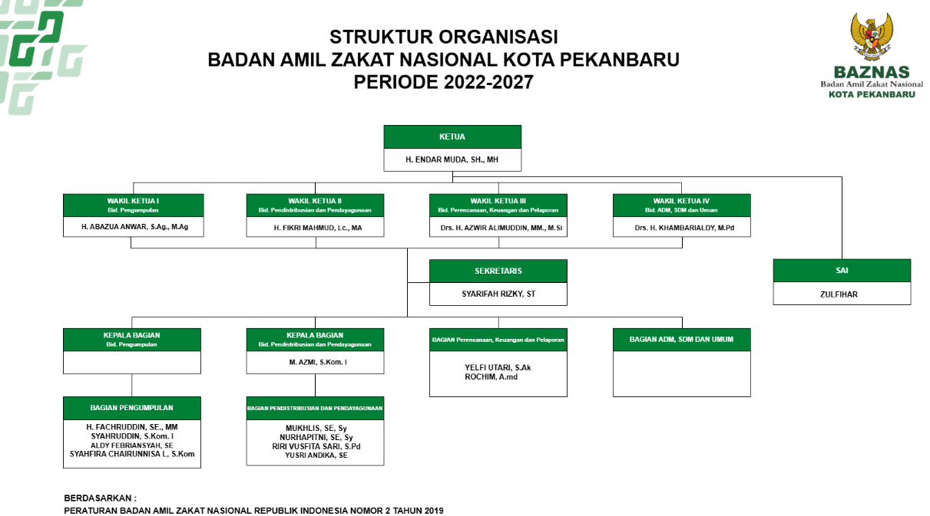
Gambar 4. 1 Struktur Organisasi

Sumber BAZNAS Kota Pekanbaru
a. Ketua : H. Endar Muda, S.H., M.H
b. Wakil ketua I : H. Abazua Anwar, S.Ag., M.Ag
Bidang Pengumpulan

c. Wakil ketua II : Fikri Mahmud, LC, MA
Bid. Pendistribusian dan Pendayagunaan

d. Wakil Ketua III : Drs. H. Azwir Alimuddin, MM, M.Si
Bid. Perencanaan, Keuangan dan Pelaporan

e. Wakil Ketua IV : Drs. H. Khambarialdy, M.Pd
Bid. ADM, SDM dan Umum

f. Sekretaris : Syarifah Rizky, ST
g. SAI : Zulfihar
h. Kepala Bagian : M. Azmi, S.Kom.I
: Bid. Pendistribusian dan Pendayagunaan

: Yelfi Utari, S.Ak
: Rohim A.md
: Bid. Perencanaan, Keuangan dan Pelaporan

: H. Pachruddin, SE, MM
: Syahruddin, S.Kom.I
: Aldi Febriansyah, SE
: Syahfira Chairunnisa, L.S.kom
: Bid. Pengumpulan

: Mukhlis, SE, Sy
: Nurhapitni, SE, Sy
: Riri Vusfita Sari, S.Pd.
: Yusri Andika, SE
: Bid. Pendistribusian dan Pendayagunaan.

Deskripsi Responden Penelitian
- Deskriptif profil mustahik BAZNAS Kota Pekanbaru
Penelitian ini menggunakan pendekatan kuantitatif dengan metode asosiatif, yaitu untuk melihat hubungan antara dua atau lebih variabel yang diteliti. Populasi dalam penelitian ini adalah seluruh mustahik yang terdaftar dan menerima bantuan dari BAZNAS Kota Pekanbaru. Berdasarkan teknik non-probability sampling dengan metode purposive sampling, diperoleh 100 responden mustahik sebagai sampel penelitian. Pengumpulan data dilakukan dengan menyebarkan kuesioner (angket) yang berisi pernyataan-pernyataan terkait kualitas pelayanan dan kepuasan mustahik, kemudian dianalisis menggunakan analisis regresi linier berganda dengan bantuan perangkat lunak statistik.
Penelitian dilakukan untuk mengetahui sejauh mana kualitas pelayanan yang diberikan oleh BAZNAS Kota Pekanbaru dapat memengaruhi tingkat kepuasan para mustahik sebagai penerima manfaat zakat. Fokus utama penelitian ini adalah mengukur dimensi kualitas pelayanan yang meliputi Tangibles (bukti fisik), Reliability (keandalan), Responsiveness (daya tanggap), Assurance (jaminan), dan Empathy (empati) terhadap kepuasan mustahik dengan menggunakan pendekatan model SERVQUAL.

Karakteristik Responden
Tujuan dari karakteristik responden adalah untuk mengetahui tingkat kepuasan mustahik Kota Pekanbaru yang telah berpartisipasi dalam penelitian ini. Berbagai data penting, seperti informasi tentang identitas dan tanggapan responden, telah dikumpulkan dari temuan penelitian ini. Temuan ini diperoleh dari kuesioner yang dibagikan kepada 100 peserta mustahik. Informasi dikumpulkan dengan menggunakan kuesioner berdasarkan kelompok usia, status perkawinan, jenis kelamin, dan kecamatan.

- Deskripsi Berdasarkan Kecamatan
Tabel 4. 1
Tabel Presentasi Kecamatan
Kecamatan | Jumlah Mustahik | Persentasi %
Marpoyan Damai | 19 | 19%
Bukit Raya | 19 | 19%
Binawidya | 2 | 2%
Sukajadi | 1 | 1%
Pekanbaru Kota | 7 | 7%
Sail | 6 | 6%
Tuah Madani | 7 | 7%
Tenayan Raya | 8 | 8%
Senapelan | 5 | 5%
Lima Puluh | 2 | 2%
Rumbai Timur | 5 | 5%
Rumbai Barat | 3 | 3%
Payung Sekaki | 3 | 3%
Rumbai | 9 | 9%
Kulim | 4 | 4%
Sumber: Data primer olahan, 2025
Pada Tabel 4.1 menunjukan dari 15 kecamatan di Kota Pekanbaru, kecamatan dengan responden tertinggi adalah kecamatan marpoyan damai dengan jumlah mustahik 19 responden atau 19% dan kecamatan bukit raya dengan jumlah mustahik 19 responden atau 19%.

- Deskripsi Berdasarkan Jenis Kelamin
Tabel 4. 2
Tabel presentasi jenis kelamin
Jenis Kelamin | Jumlah | Presentasi %
Laki-Laki  Perempuan  Total | 68  32  100 | 68%  32%  100%
Sumber: Data primer olahan, 2025
Tabel 4.2 Jenis kelamin responden didominasi oleh laki-laki sebesar 68% atau sebanyak 68 responden sedangkan perempuan sebesar 32% atau sebanyak 32 respoden. Tabel 4.2 menunjukan bahwa Mustahik dengan jenis kelamin laki-laki lebih banyak hampir dua kali lipat dibanding perempuan, hal ini dapat disebabkan lebih banyak laki-laki yang kurang mampu dibanding perempuan. Dari hasil laporan sebuah penelitian, ditemukan adanya keterkaitan antara laki-laki dengan kondisi kemiskinan, kemiskinan seringkali merupakan refleksi dari struktur patriarki, dengan susah nya lapangan pekerjaaan laki-laki lebih banyak bekerja di sektor informal berupah rendah (buruh tani, nelayan, pekerja kasar, transportasi). Pekerjaan ini sering tidak memiliki jaminan sosial, upah tetap, atau perlindungan kerja. Kondisi tersebut membuat laki-laki lebih rentan jatuh miskin dibanding perempuan yang misalnya bertahan dengan usaha mikro, berdagang kecil, atau mengandalkan jaringan sosial. Laki-laki sering diposisikan sebagai penanggung jawab utama ekonomi keluarga. Tekanan ini membuat mereka rentan secara ekonomi, ketika kehilangan pekerjaan atau penghasilan, status kemiskinan keluarga langsung melekat pada mereka.
- Berdasarkan Responden Usia
Tabel 4. 3
Tabel Presentasi Responden Usia
Usia | Jumlah | Presentasi %
30 – 40  41 – 50  51 – 60  61 – 70  71 - 80 | 15  28  22  22  13 | 15%  28%  22%  22%  13%
Sumber: Data primer olahan, 2025
Berdasarkan Tabel 4.3, mayoritas responden (28%) berusia antara 41 dan 50 tahun, dan 22% berusia antara 51 dan 70 tahun. Data menunjukkan bahwa kelompok usia 41–50 dan 51–70 tahun merupakan kelompok yang paling miskin. Berdasarkan temuan studi, pertumbuhan ekonomi dipengaruhi secara signifikan oleh jumlah penduduk usia produktif dan lansia. Sehubungan dengan temuan studi ini, Pemerintah Kota Pekanbaru dapat menyimpulkan bahwa mustahik adalah kelompok usia produktif dan lansia, yang jika tidak segera ditangani dapat berdampak pada pertumbuhan ekonomi..

Analisi Data dan Pembahasan

Uji Instrument Penelitian

Uji Validasi
Berdasarkan uji validitas yang dilakukan oleh peneliti, maka peneliti menyimpulkan bahwa Hasil uji validitas menunjukkan bahwa seluruh instrument dalam penelitian ini valid, dengan nilai validitas yang signifikan. Dengan cara membandingkar r hitung dengan r tabel, dengan Jumlah responden dalam penelitian ini berjumlah 100 orang, maka nilai r tabel yang diambil berdasarkan rumus yaitu df= n-2 sama dengan df=100-2-98 dengan alpha=0,05. Adapun Hasil uji validitas dalam penelitian dapat dilihat dalam tabel berikut:
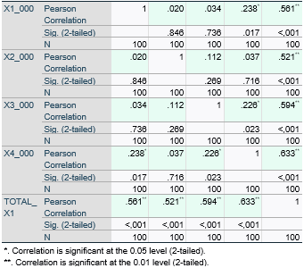
Tabel 4. 4
Hasil Uji Validasi X1
Variabel  Tangibles | Item Peryataan | R Hitung | R Table  (5%) | Keterangan
 | P1 | 0,5610 | 0,1970 | Valid
 | P2 | 0,5214 | 0,1970 | Valid
 | P3 | 0,5935 | 0,1970 | Valid
 | P4 | 0,6325 | 0,1970 | Valid
Sumber : Data Primer hasil olah data SPSS
Tabel 4.4 menunjukkan hasil uji validitas untuk variabel Tangibles (X1). Seluruh item pernyataan (P1–P4) memiliki nilai r hitung lebih besar dari r tabel (0,1970). Misalnya, P1 sebesar 0,5610, P2 sebesar 0,5214, P3 sebesar 0,5935, dan P4 sebesar 0,6325. Dengan demikian, semua item dinyatakan valid, sehingga mampu mengukur dimensi Tangibles secara tepat.
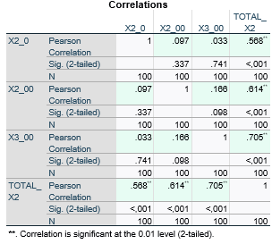
Tabel 4. 5
Hasil Uji Validasi X2
Variabel  Reliability | Item Peryataan | R Hitung | R Table (5%) | Keterangan
 | P5 | 0,5680 | 0,1970 | Valid
 | P6 | 0,6135 | 0,1970 | Valid
 | P7 | 0,7045 | 0,1970 | Valid
Sumber : Data Primer hasil olah data SPSS
Tabel 4.5 uji validitas dilakukan terhadap variable Reliability (X2). Nilai r hitung untuk item pernyataan P5–P7 berkisar antara 0,5680 hingga 0,7045, seluruhnya lebih besar dibandingkan r tabel (0,1970). Hal ini menunjukkan bahwa ketiga item pernyataan tersebut adalah valid, sehingga dapat digunakan untuk mengukur variabel Reliability.
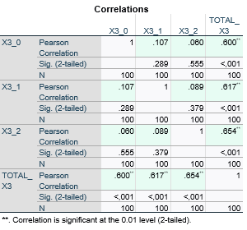
Tabel 4 6
Hasil Uji Validasi X3
Variabel | Item Peryataan | R Hitung | R Table (5%) | Keterangan
Responsiveness | P8 | 0,6004 | 0,1970 | Valid
Responsiveness | P9 | 0,6173 | 0,1970 | Valid
Responsiveness | P10 | 0,6535 | 0,1970 | Valid
Sumber : Data Primer hasil olah data SPSS
Tabel 4.6 menggambarkan hasil uji validitas pada variabel Responsiveness (X3). Semua item pernyataan (P8–P10) memperoleh nilai r hitung lebih besar dari r tabel, masing-masing 0,6004; 0,6173; dan 0,6535. Dengan demikian, semua item dinyatakan valid, artinya layak dipakai dalam instrumen penelitian.
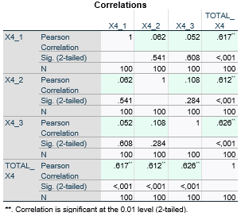
Tabel 4. 7
Hasil Uji Validasi X4
Variabel | Item Peryataan | R Hitung | R Table (5%) | Keterangan
Assurance | P11 | 0,6172 | 0,1970 | Valid
Assurance | P12 | 0,6119 | 0,1970 | Valid
Assurance | P13 | 0,6258 | 0,1970 | Valid
Sumber : Data Primer hasil olah data SPSS
Pada Tabel 4.7 menunjukkan bahwa variabel Assurance (X4) dengan item pernyataan P11–P13 juga memiliki nilai r hitung lebih besar dari r tabel (0,1970), yakni 0,6172; 0,6119; dan 0,6258. Maka, ketiga item tersebut valid dan sesuai digunakan untuk mengukur variabel Assurance.
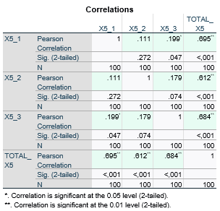
Tabel 4. 8
Hasil Uji Validasi X5
Variabel | Item Peryataan | R Hitung | R Table  (5%) | Keterangan
Empaty | P14 | 0,6954 | 0,1970 | Valid
Empaty | P15 | 0,6121 | 0,1970 | Valid
Empaty | P16 | 0,6837 | 0,1970 | Valid
Sumber : Data Primer hasil olah data SPSS
Tabel 4.8 menampilkan uji validitas untuk variabel Empathy (X5). Semua item pernyataan (P14–P16) memperoleh nilai r hitung di atas r tabel (0,1970), yaitu 0,6954; 0,6121; dan 0,6837. Oleh karena itu, seluruh item pernyataan dinyatakan valid, sehingga instrumen dapat diandalkan untuk mengukur variabel Empathy.

Uji Reliabilitas
Berdasarkan Uji Reliabilitas yang dilakukan oleh peneliti bahwa instrument tersebut konsisten dalam mengukur variabel. Suatu variabel dinyatakan reliabel jika nilai cronbach's alpha >0,60. Adapun hasil uji reliabilitas dalam penelitian ini sebagai berikut:
Tabel 4. 9
Hasil Uji Reliabilitas X
Variabel | Cronbach's Alpha | Syarat | Keterangan
Tangibles | 0.328 | 0.60 | reliabel
Reliability | 0.240 | 0.60 | reliabel
Responsiveness | 0.216 | 0.60 | reliabel
Assurance | 0.192 | 0.60 | reliabel
Empaty | 0.367 | 0.60 | reliabel
Sumber : Data Primer hasil olah data SPSS
Tabel 4.9 menyajikan hasil uji reliabilitas pada variabel independen (X), yaitu Tangibles, Reliability, Responsiveness, Assurance, dan Empathy. Suatu instrumen dinyatakan reliabel apabila nilai Cronbach’s Alpha > 0,60.
Hasil uji menunjukkan bahwa kelima variabel memiliki nilai Cronbach’s Alpha di bawah standar, yaitu Tangibles (0,328), Reliability (0,240), Responsiveness (0,216), Assurance (0,192), dan Empathy (0,367). Secara statistik, nilai ini mengindikasikan bahwa konsistensi internal instrumen masih lemah.
Meskipun demikian, peneliti tetap menyatakan instrumen tersebut reliabel, karena item pernyataan dinilai cukup konsisten dalam mengukur setiap variabel, meskipun tingkat reliabilitasnya rendah. Hal ini dapat menjadi catatan untuk penelitian selanjutnya agar instrumen diuji dan diperbaiki kembali.
Tabel 4. 10
Hasil Uji Reliabilitas
Variabel | Cronbach's Alpha | Syarat | Keterangan
Kepuasan Mustahik | 0.839 | 0.60 | reliabel
Sumber : Data Primer hasil olah data SPSS
Tabel 4.10 menampilkan hasil uji reliabilitas untuk variabel dependen (Y), yaitu Kepuasan Mustahik. Nilai Cronbach’s Alpha sebesar 0,839, jauh lebih besar dari batas minimum 0,60. Hal ini menunjukkan bahwa instrumen yang digunakan untuk mengukur kepuasan mustahik memiliki konsistensi internal yang sangat baik dan dapat diandalkan. Dengan demikian, butir-butir pernyataan yang digunakan pada variabel Y sudah memenuhi kriteria reliabilitas tinggi.

Uji Asumsi Klasik

Uji Normalitas
Berdasarkan uji Normalitas yang peneliti lakukan, maka peneliti menganalisa bahwa Data berdistribusi normal. Hal ini dapat dibuktikan dengan dua cara yaitu dengan uji paramatik non-statistik kolmogrof-smirnof dan p-plot standardized residual. Adapun nilai probabilitas signifikansi komsogrof-smirnof pada penelitian ini sebesar 0,027 lebih besar dari 0,05, dan hasil p-plot standardized residual dengan sebaran titik data yang menyebar disekitar garis diagonal, maka dengan demikian dapat disimpulkan data berdistribusi normal.

Uji Multikolinearitas
Berdasarkan Analisa yang dilakukan oleh peneliti pada, maka peneliti menganalisa bahwa berdasarkan hasil uji multikolinieritas yang telah dilakukan dapat disimpulkan bahwa tidak terjadi multikolinieritas pada kelima variabel X, yaitu (Tangibles, Reliability, Responsiveness, Assurance, dan Empathy) dalam penelitian ini. Hal ini ditunjukkan dengan nilai tolerance 0,921 > 0,1 dan nilai VIF 1,086 < 10, dengan demikian, dapat disimpulkan bahwa tidak terjadi multikolinieritas pada kelima variabel, yang berarti penelitian ini dinyatakan baik.

Uji Heteroskedastisitas
Berdasarkan hasil uji Heteroskedastisitas yang telah dilakukan, dapat disimpulkan bahwa kelima variabel independent, yaitu (Tangibles, Reliability, Responsiveness, Assurance, dan Empathy) signifikan dalam model regresi. Adapun hasil uji Scatter plot pada penelitian ini bisa dibuktikan dengan, titik-titik data menyebar di atas dan dibawah nol yang menunjukkan bahwa tidak terjadi heteroskedastisitas dan data diterima.

Uji Hipotesis

Uji Regresi Lenier Berganda
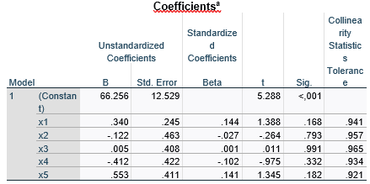
Adapun model persamaan regresi linier berganda berdasarkan hasil uji data pada SPSS adalah sebagai berikut:

Y = 66.256 + ${0.340}_{}$​$X_{1}$ ​- ${0.122}_{}$ ​$X_{2}$ ​+ ${0.005}_{}$ ​$X_{3}$ ​ - ${0.412}_{}$ ​$X_{4}$ ​+ ${0.553}_{}$ $X_{5}$
- Konstanta sebesar 66,256 Jika semua variabel independen (Tangibles, Reliability, Responsiveness, Assurance, dan Empathy) bernilai nol, maka nilai Kepuasan Mustahik diperkirakan sebesar 66,256. Artinya, tanpa adanya kontribusi dari kelima dimensi kualitas pelayanan, mustahik masih memiliki tingkat kepuasan dasar sebesar nilai tersebut.
- Koefiensi regresi X1 (Tangibles): Setiap peningkatan satu unit pada variabel Tangibel, dengan variabel lain dianggap konstan, akan meningkatkan Kepuasan Mustahik sebesar 0,340 unit. Hal ini menunjukkan bahwa kualitas sarana fisik, fasilitas, dan penampilan pelayanan memiliki pengaruh positif terhadap kepuasan mustahik.
- Koefiensi regresi X2 (Reliability): Setiap peningkatan satu unit pada variabel Reliability, dengan variabel lain dianggap konstan, justru menurunkan Kepuasan Mustahik sebesar 0,122 unit. Hasil ini mengindikasikan adanya kemungkinan ketidaksesuaian antara harapan mustahik dengan pelayanan yang diterima, atau bisa juga disebabkan oleh tumpang tindih antarvariabel (multikolinearitas).
- Koefiensi regresi X3 (Responsiveness): Setiap peningkatan satu unit pada variabel Responsiveness, dengan variabel lain dianggap konstan, hanya akan meningkatkan Kepuasan Mustahik sebesar 0,005 unit. Nilai yang sangat kecil ini menunjukkan bahwa daya tanggap petugas terhadap kebutuhan mustahik belum memberikan kontribusi yang berarti terhadap peningkatan kepuasan.
- Koefiensi regresi X4 (Assurance): Setiap peningkatan satu unit pada variabel Assurance, dengan variabel lain dianggap konstan, menurunkan Kepuasan Mustahik sebesar 0,412 unit. Hal ini bisa disebabkan oleh adanya ekspektasi mustahik yang tinggi terhadap jaminan dan kepastian pelayanan, sehingga ketika harapan tersebut tidak sepenuhnya terpenuhi, kepuasan justru menurun.
- Koefiensi regresi X5 (Empathy): Setiap peningkatan satu unit pada variabel Empathy, dengan variabel lain dianggap konstan, akan meningkatkan Kepuasan Mustahik sebesar 0,553 unit. Ini menunjukkan bahwa dimensi empati merupakan faktor yang paling dominan dalam meningkatkan kepuasan, karena mustahik merasa lebih dihargai dan diperhatikan ketika petugas menunjukkan sikap peduli dan memahami kebutuhan mereka.

Uji T (Parsial)
Berdasarkan hasil uji t yang telah dilakukan, maka dapat disimpulkan bahwa terdapat perbedaan pengaruh diantara kelima variabel independent (X1 sampai X5). hal ini ditunjukkan dengan Hasil Uji T menunjukkan bahwa Nilai t-hitung untuk setiap koefisien regresi variabel independen dihitung menggunakan rumus:
$$t={\frac{b_{i}}{SE\left(b_{i}\right)}}^{}$$
bᵢ = Koefisien regresi dari variabel independen ke-i yang diperoleh dari hasil analisis regresi linier berganda.
SE(bᵢ) = Standard error dari koefisien regresi ke-i, juga diperoleh dari hasil analisis regresi.
Dari tabel koefisien, kita memiliki:
bᵢ : (koefiensi regresi untuk Tangibles) = 0.268
SE(bᵢ) : (standard Eror untuk Tangibles) = 0.2636
Maka, nilai t-hitung untuk Tangibles dapat dihitung sebagai:
$t={\frac{{0.268}_{}}{0.236}}^{}$= 1.13559322 (1.136)
Nilai t-hitung yang diperoleh (1.136) sesuai dengan nilai t yang tertera pada tabel koefisien. Begitu juga dengan setiap variabel dengan hitungan yang sama, Dengan taraf Signifikan 5% (0.05%). Adapun nilai t hitung > nilai t tabel dengan rumus sebagai berikut :
t table + t ( a/2 : n-k-1)
a = 5% = (0.05/2 : 100 – 5 – 1)
= 0, 025 : 94
= 1.989
- Variabel Tangibles menunjukkan nilai t-hitung sebesar 1,135, sedangkan nilai t-tabel pada taraf signifikansi 5% dengan derajat kebebasan 94 adalah 1,989. Selain itu, nilai signifikansi (Sig.) yang diperoleh sebesar 0,259, lebih besar dari 0,05. Dengan demikian, dapat diinterpretasikan bahwa variabel Tangibles tidak berpengaruh signifikan terhadap kepuasan mustahik. Artinya, perubahan pada Tangibles tidak memberikan kontribusi yang bermakna terhadap peningkatan ataupun penurunan kepuasan mustahik.
- Variabel Reliability memiliki nilai t-hitung sebesar -0,215, yang lebih kecil dari t-tabel (1,989), dengan nilai signifikansi sebesar 0,831. Karena nilai signifikansi jauh di atas 0,05, maka dapat disimpulkan bahwa Reliability juga tidak berpengaruh signifikan terhadap kepuasan mustahik. Hal ini berarti bahwa variasi yang terjadi pada Reliability tidak cukup kuat untuk memengaruhi perubahan kepuasan mustahik secara signifikan.
- Variabel Responsiveness menunjukkan nilai t-hitung sebesar 0,152, sedangkan nilai t-tabel adalah 1,989, serta nilai signifikansi yang diperoleh sebesar 0,879. Karena t-hitung jauh lebih kecil dibandingkan t-tabel dan nilai signifikansinya lebih besar dari 0,05, maka Responsiveness tidak berpengaruh signifikan terhadap kepuasan mustahik. Dengan kata lain, perubahan nilai pada Responsiveness tidak memiliki peran yang nyata dalam menjelaskan variasi pada kepuasan mustahik.
- Variabel Assurance menghasilkan nilai t-hitung sebesar -1,150, dengan nilai signifikansi sebesar 0,253. Nilai t-hitung lebih kecil dibandingkan t-tabel (1,989) dan nilai signifikansi lebih besar dari 0,05, sehingga Assurance tidak berpengaruh signifikan terhadap kepuasan mustahik. Hal ini mengindikasikan bahwa peningkatan atau penurunan nilai pada Assurance tidak berdampak nyata terhadap perubahan yang terjadi pada kepuasan mustahik.
- Variabel Empathy memiliki nilai t-hitung sebesar 1,322, yang lebih kecil dari t-tabel (1,989), dengan nilai signifikansi sebesar 0,189. Karena nilai signifikansi tersebut lebih besar dari 0,05, maka Empathy juga tidak berpengaruh signifikan terhadap kepuasan mustahik. Artinya, meskipun Empathy mengalami perubahan, pengaruhnya terhadap kepuasan mustahik tidak cukup kuat untuk dinyatakan signifikan secara statistik.

Uji F (Simultan)
Berdasarkan hasil uji F, uji F digunakan untuk mengetahui apakah variabel terikat kepuasan Mustahik dipengaruhi secara signifikan oleh seluruh variabel bebas yang ada dalam model regresi, yaitu Tangibles, Reliability, Responsiveness, Assurance, dan Empathy yang mana variabel-variabel tersebut digunakan secara simultan..
Berdasarkan Nilai F hitung adalah 0,936 dengan nilai signifikansi 0,461, berdasarkan hasil analisis pada tabel ANOVA. Pada tingkat signifikansi 5% (α = 0,05), nilai F tabel adalah 2,31 dengan derajat kebebasan untuk penyebut (df2 = n – k – 1 = 94) dan pembilang (df1 = k = 5).
Apabila dibandingkan, terlihat bahwa F hitung (0,936) < F tabel (2,31) dan nilai signifikansi (0,461) lebih besar dari 0,05. Dengan demikian, dapat disimpulkan bahwa secara simultan variabel independen (Tangibles, Reliability, Responsiveness, Assurance, dan Empathy) tidak berpengaruh signifikan terhadap kepuasan mustahik.
Hasil ini menunjukkan bahwa model regresi yang dibangun tidak mampu menjelaskan variasi perubahan pada variabel dependen kepuasan mustahik. secara signifikan melalui kombinasi kelima variabel independen yang digunakan. Dengan kata lain, meskipun kelima variabel independen dimasukkan bersama-sama dalam model, pengaruhnya terhadap variabel dependen tidak cukup kuat dan tidak signifikan secara statistik.
- Uji Koefisien Determinasi (R2)
Berdasarkan Hasil analisis regresi pada tabel Ringkasan Model menunjukkan koefisien determinasi (R Square) sebesar 0,047. Hal ini menunjukkan bahwa hanya 4,7% perbedaan kepuasan Mustahik yang dapat dijelaskan oleh variabel independen berupa tangible, responsiveness, assurance, empathy, dan reliability. Namun, 95,3% sisanya dipengaruhi oleh variabel yang tidak termasuk dalam model penelitian ini. Setelah disesuaikan dengan jumlah variabel dan sampel, kemampuan model regresi untuk menjelaskan variasi variabel dependen berkurang, sebagaimana ditunjukkan oleh nilai R Square yang Disesuaikan sebesar -0,003.
Dengan kata lain, kelima karakteristik kualitas layanan tersebut memiliki dampak yang dapat diabaikan dan umumnya kecil terhadap kepuasan mustahik. Hal ini mungkin disebabkan oleh adanya elemen lain yang memiliki dampak lebih besar terhadap kepuasan, seperti norma budaya, pengalaman pribadi, pertimbangan ekonomi, dan ekspektasi mustahik terhadap layanan. Untuk memberikan gambaran yang lebih lengkap tentang elemen-elemen yang memengaruhi kepuasan mustahik, penelitian lebih lanjut disarankan untuk memasukkan variabel tambahan yang lebih relevan.

BAB V

KESIMPULAN DAN SARAN

Kesimpulan
Berdasarkan hasil analisis data dan pembahasan yang telah dilakukan, maka dapat ditarik beberapa kesimpulan sebagai berikut:
- Kepuasan mustahik di BAZNAS Kota Pekanbaru sebagian tidak dipengaruhi secara signifikan oleh karakteristik kualitas layanan berupa tangibles, responsiveness, assurance, empathy, dan reliability. Hal ini ditunjukkan oleh nilai t hitung yang lebih kecil daripada nilai t tabel untuk sebagian besar variabel.
- Hasil uji F yang menunjukkan F-hitung < F-tabel, juga menunjukkan bahwa kelima variabel kualitas pelayanan tidak berpengaruh signifikan terhadap kepuasan Mustahik.
- Kelima indikator kualitas layanan tersebut hanya mampu menjelaskan 4,7% variasi kepuasan Mustahik, berdasarkan nilai koefisien determinasi (R2) sebesar 0,047. Sisanya, sebesar 95,3%, dipengaruhi oleh variabel-variabel yang tidak termasuk dalam model penelitian ini.
- Hasil penelitian ini mengindikasikan bahwa faktor-faktor kualitas pelayanan dalam dimensi SERVQUAL bukanlah faktor utama yang menentukan kepuasan mustahik. Faktor lain seperti kondisi ekonomi, kejelasan prosedur, keadilan distribusi zakat, atau aspek sosial budaya kemungkinan lebih dominan dalam memengaruhi kepuasan mustahik.

Saran
Berdasarkan kesimpulan penelitian, maka saran yang dapat diberikan adalah sebagai berikut:
- Untuk BAZNAS Kota Pekanbaru:
  - Perlu melakukan evaluasi ulang terhadap standar kualitas pelayanan, khususnya pada aspek Reliability dan Assurance, karena kedua dimensi ini justru menunjukkan pengaruh negatif terhadap kepuasan mustahik.
  - Meningkatkan aspek Empathy dan Tangibles yang walaupun pengaruhnya kecil, namun cenderung positif terhadap kepuasan mustahik. Hal ini dapat dilakukan melalui peningkatan pelatihan petugas agar lebih peduli serta penyediaan sarana dan prasarana yang lebih memadai.
  - Mengkaji faktor-faktor lain di luar SERVQUAL, seperti transparansi distribusi zakat, keadilan penyaluran, serta program pemberdayaan mustahik.
- Untuk Penelitian Selanjutnya:
  - Disarankan untuk menambahkan variabel lain di luar SERVQUAL, misalnya variabel transparansi, keadilan distribusi, literasi zakat, dan faktor sosial ekonomi mustahik.
  - Menggunakan metode campuran (mixed methods) dengan wawancara mendalam agar dapat menggali persepsi mustahik secara lebih komprehensif.
  - Memperluas jumlah responden serta memperhatikan distribusi sampel agar lebih mewakili seluruh mustahik di Kota Pekanbaru.
- Untuk Akademisi:
  - Hasil penelitian ini dapat dijadikan sebagai rujukan bahwa kualitas pelayanan dengan model SERVQUAL tidak selalu menjadi faktor dominan dalam kepuasan penerima manfaat zakat, sehingga membuka peluang penelitian lanjutan dengan pendekatan yang berbeda.

DAFTAR PUSTAKA

Al-Māwardī, Abū al-Ḥasan ʿAlī ibn Muḥammad ibn Ḥabīb. Adab al-Dunyā wa al-Dīn. Beirut: Dār al-Minhāj, 2007.
Al-Māwardī, Abū al-Ḥasan ʿAlī ibn Muḥammad ibn Ḥabīb. al-Nukāt wa al-ʿUyūn. Beirut: Dār al-Kutub al-ʿIlmiyyah, 1992.
Al-Māwardī, Abū al-Ḥasan ʿAlī ibn Muḥammad ibn Ḥabīb. al-Nukāt wa al-ʿUyūn (Tafsīr al-Māwardī), Jilid II, hlm. 376. Beirut: Dār al-Kutub al-‘Ilmiyyah, 1992.
Anwar. 2018. “analisis kepuasan mustahik terhadap kualitas pelayanan dengan metode importance performance analysis (ipa) (studi kasus pada baitul mal)” jurnal sistem teknik industri.
Asnaini. Zakat Produktif dalam Hukum Islam. Yogyakarta: Pustaka Pelajar, 2008.
BAZNAS. (n.d.). Retrieved December 31, 2022, from https://baznas.go.id/profil.
Departemen Agama Republik Indonesia. (2005). Al-Qur’an dan Terjemahannya. Jakarta: Departemen Agama RI.
Erwan Agus Purwanto dan Dyah Ratih Sulistyastuti, Metode Penelitian Kuantitatif Untuk Administrasi Publik dan Masalah-Masalah Sosial, (Yogyakarta: Gava Media, 2017).
Golongan Asnaf Melalui Pendistribusian Zakat. Journal of Islamic Philanthropy & Social Finance (JIPSF).
Hafidhuddin, Didin. Zakat dalam Perekonomian Modern. Jakarta: Gema Insani, 2002.
Hamka, H. (2020). Pengembangan konsep pendidikan Islam pada Surah Luqman ayat 12–19 berdasarkan Tafsir Al-Azhar. Jurnal Studi Islam dan Pendidikan, 5(1).
Haryanto Sukandarrumidi, op., cit.
J. Paul Peter dan Jerry C. Olson, Consumer Behavior & Marketing Strategy, edisi ke-9 (New York: McGraw-Hill Irwin, 2010).
Kotler, P. Manajemen Pemasaran. (2001)
Kotler, Philip, dan Keller, Kevin Lane. Marketing Management. 15th ed. Pearson, 2016.
Larasati, D. Pelayanan Prima. (2007–2008).
M. Quraish Shihab, Wawasan Al-Qur’an: Tafsir Maudhu’i atas Pelbagai Persoalan Umat, (Bandung: Mizan, 1996).
Muntazhar, Ahmad. Fikih Zakat Kontemporer. Jakarta: Kencana, 2015.
Parasuraman, A., Zeithaml, V.A., dan Berry, L.L. A Conceptual Model of Service Quality and Its Implications for Future Research. Dalam Journal of Marketing, vol. 49, no. 4, 1985.
Philip Kotler dan Kevin Lane Keller, Manajemen Pemasaran (Jakarta: Erlangga, 2016).
Rosady Ruslan, Metode Penelitian Publik Relation dan Komunikasi, (Jakarta: PT
Rosady Ruslan, Op. Cit.
Royat, Sujana. 2015. Kebijakan Pemerintah dalam Penangulangan Kemiskinan. Menko Kesra Bidang Koordinasi Pengangulan Kemiskinan. Jakarta
Shihab, M. Quraish. Wawasan Al-Qur’an: Tafsir Maudhu’i atas Pelbagai Persoalan Umat. Bandung: Mizan, 1996.
Sugiyono. Metode Penelitian Kuantitatif, Kualitatif, dan R&D. Bandung: Alfabeta, 2018.
Sugiyono. Metode Penelitian Kuantitatif, Kualitatif, dan R&D. Bandung: Alfabeta, 2018.
Surat At-Taubah Ayat 103, Tafsir AlQuran Online, diakses 26 Desember 2024,
Tjiptono, Fandy. Service Management: Membangun Keunggulan Bersaing Melalui Pelayanan Prima. Andi, 2016,
Tjiptono, Fandy. Service Quality: Konsep dan Aplikasi. Andi, 2015.
Uhar Suharsaputra, Metode Penelitian kuantitatif, Kualitatif, dan Tindakan, (Bandung: PT Refika Aditama).
Uhar Suharsaputra, Op.Cit.
Utami, D. T. A. (2021). Peranan Badan Amil Zakat Nasional (BAZNAS) dalam meningkatkan perekonomian mustahik (Studi kasus pada BAZNAS Kota Sibolga). Jurnal Ekonomi dan Sosial Islam, 9(2).
Widad, A. L., Pauzi, E. R., & Prayoga, A. (2020). Manajemen pelayanan Al-Qur’an.
Yoan Santosa Putra, dkk, Pengaruh Kualitas Pelayanan Terhadap Kepuasan pelanggan Pengguna Jasa Parkir (Studi Pada Mahasiswa Universitas Kanjuruhan Malang), Jurnal Riset Mahasiswa Manajemen.

LAMPIRAN

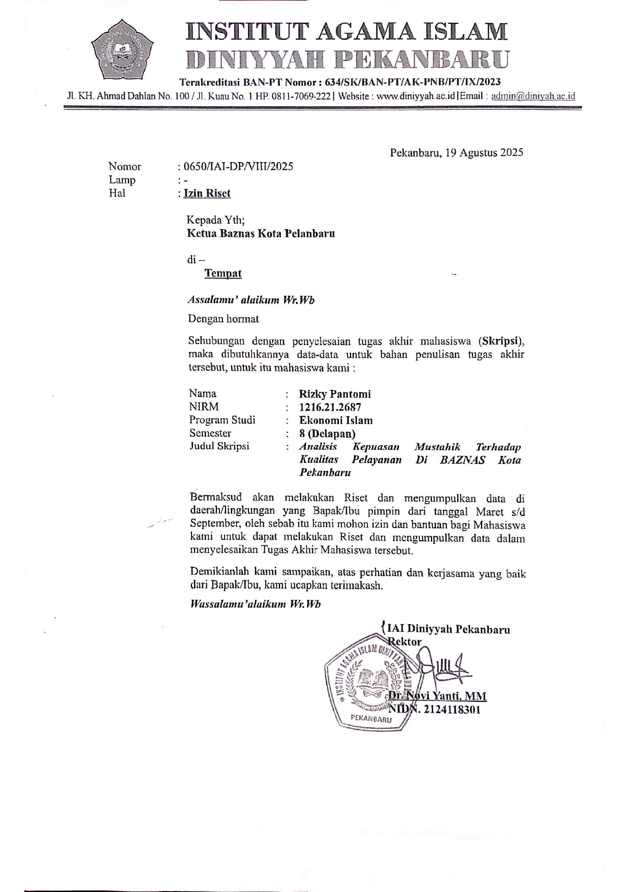
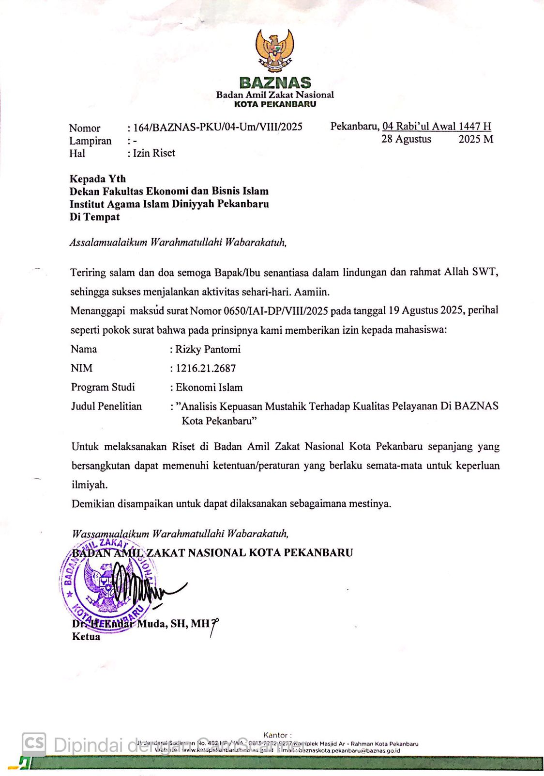
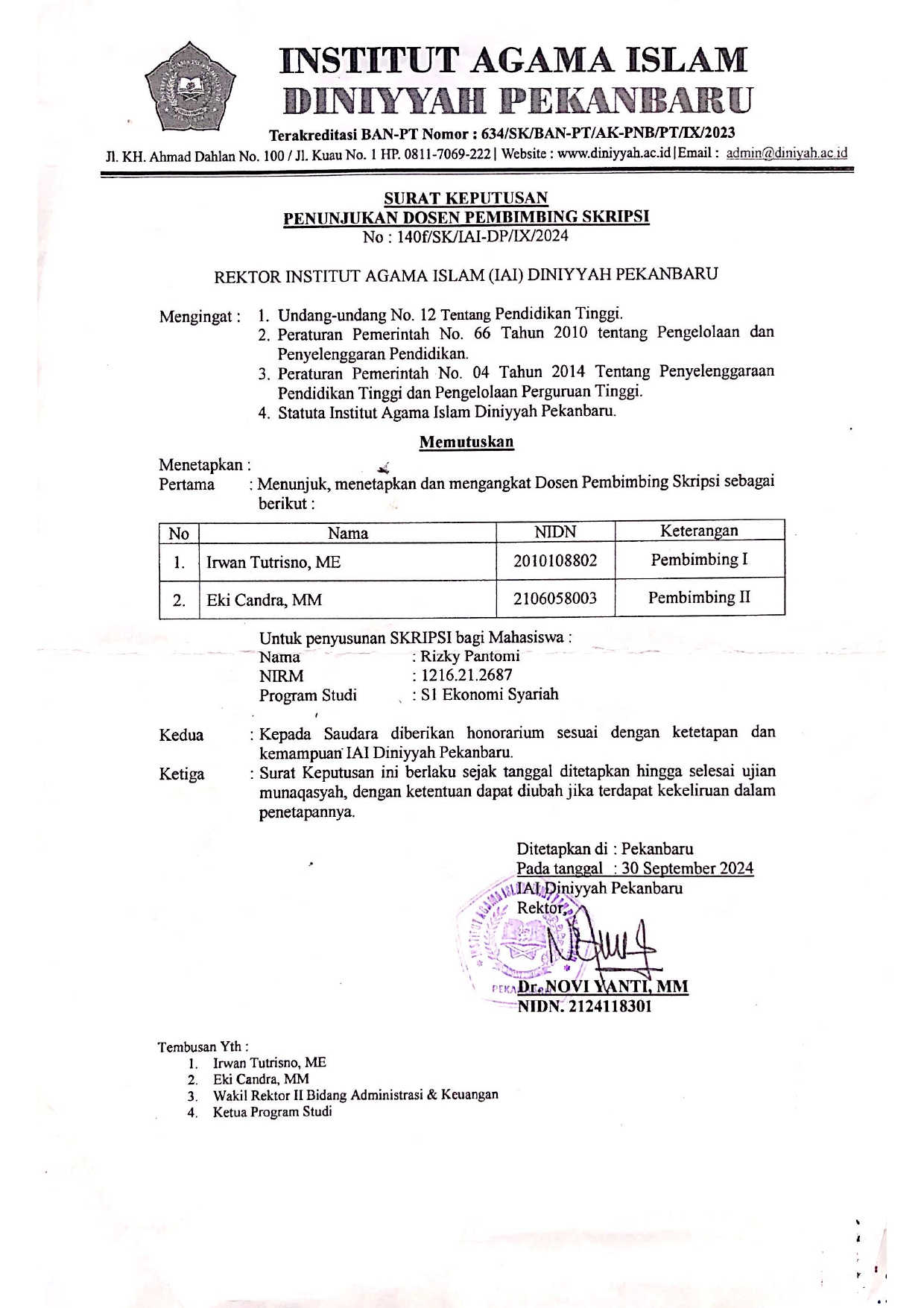

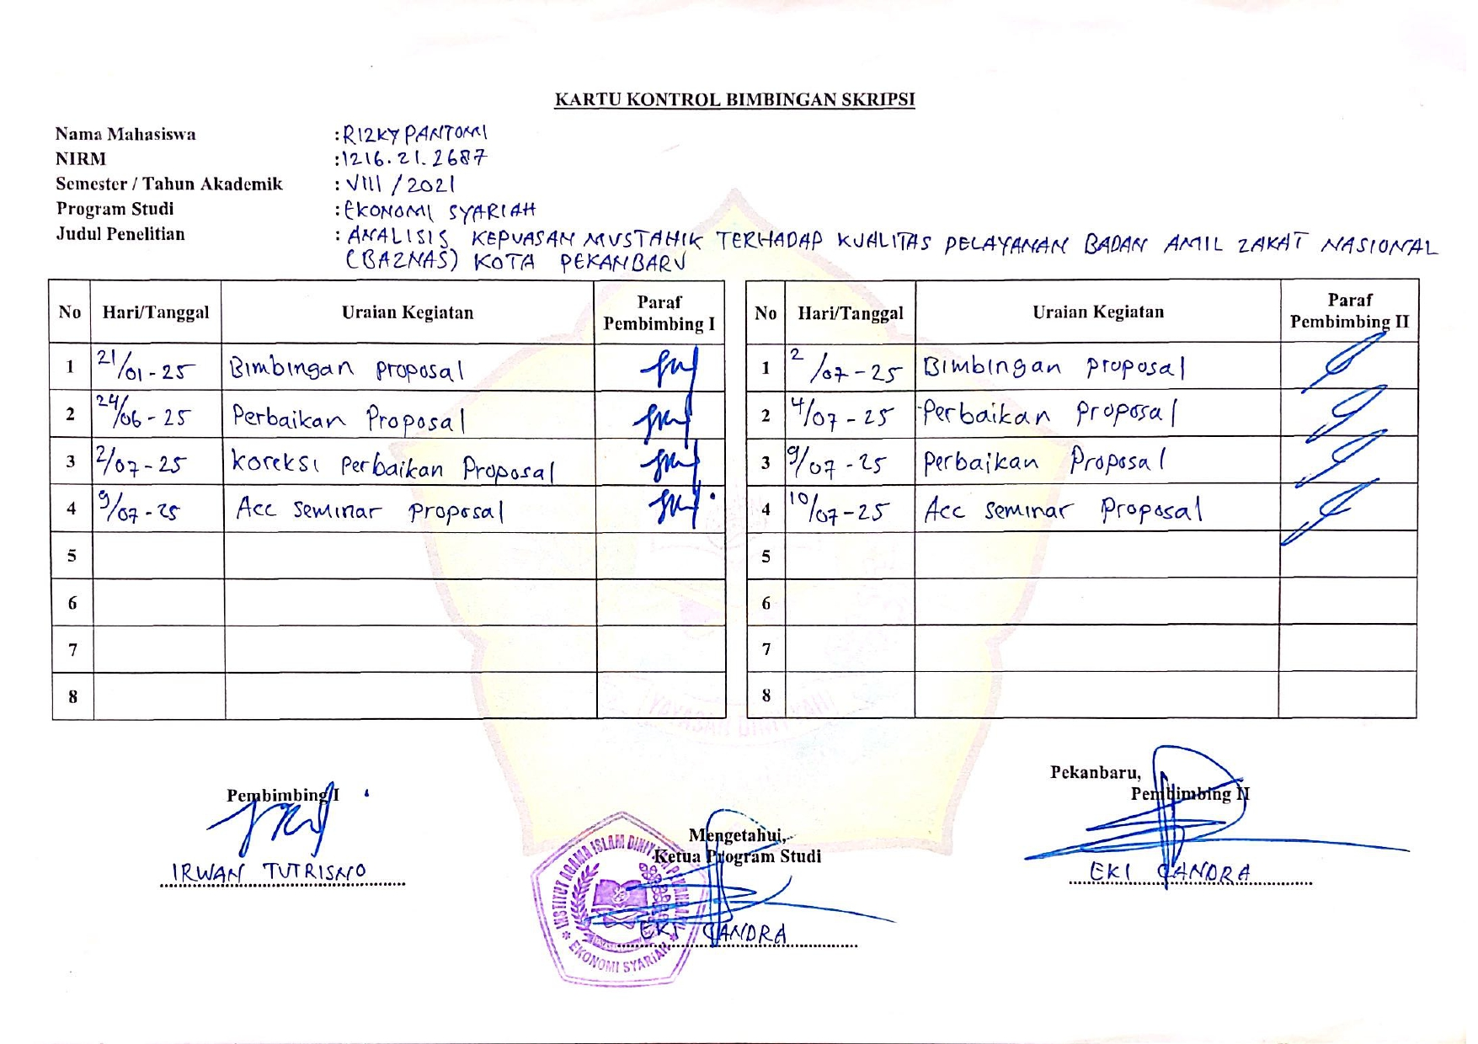
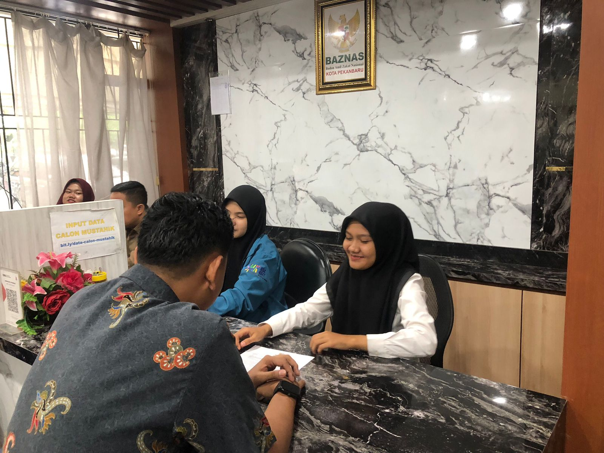
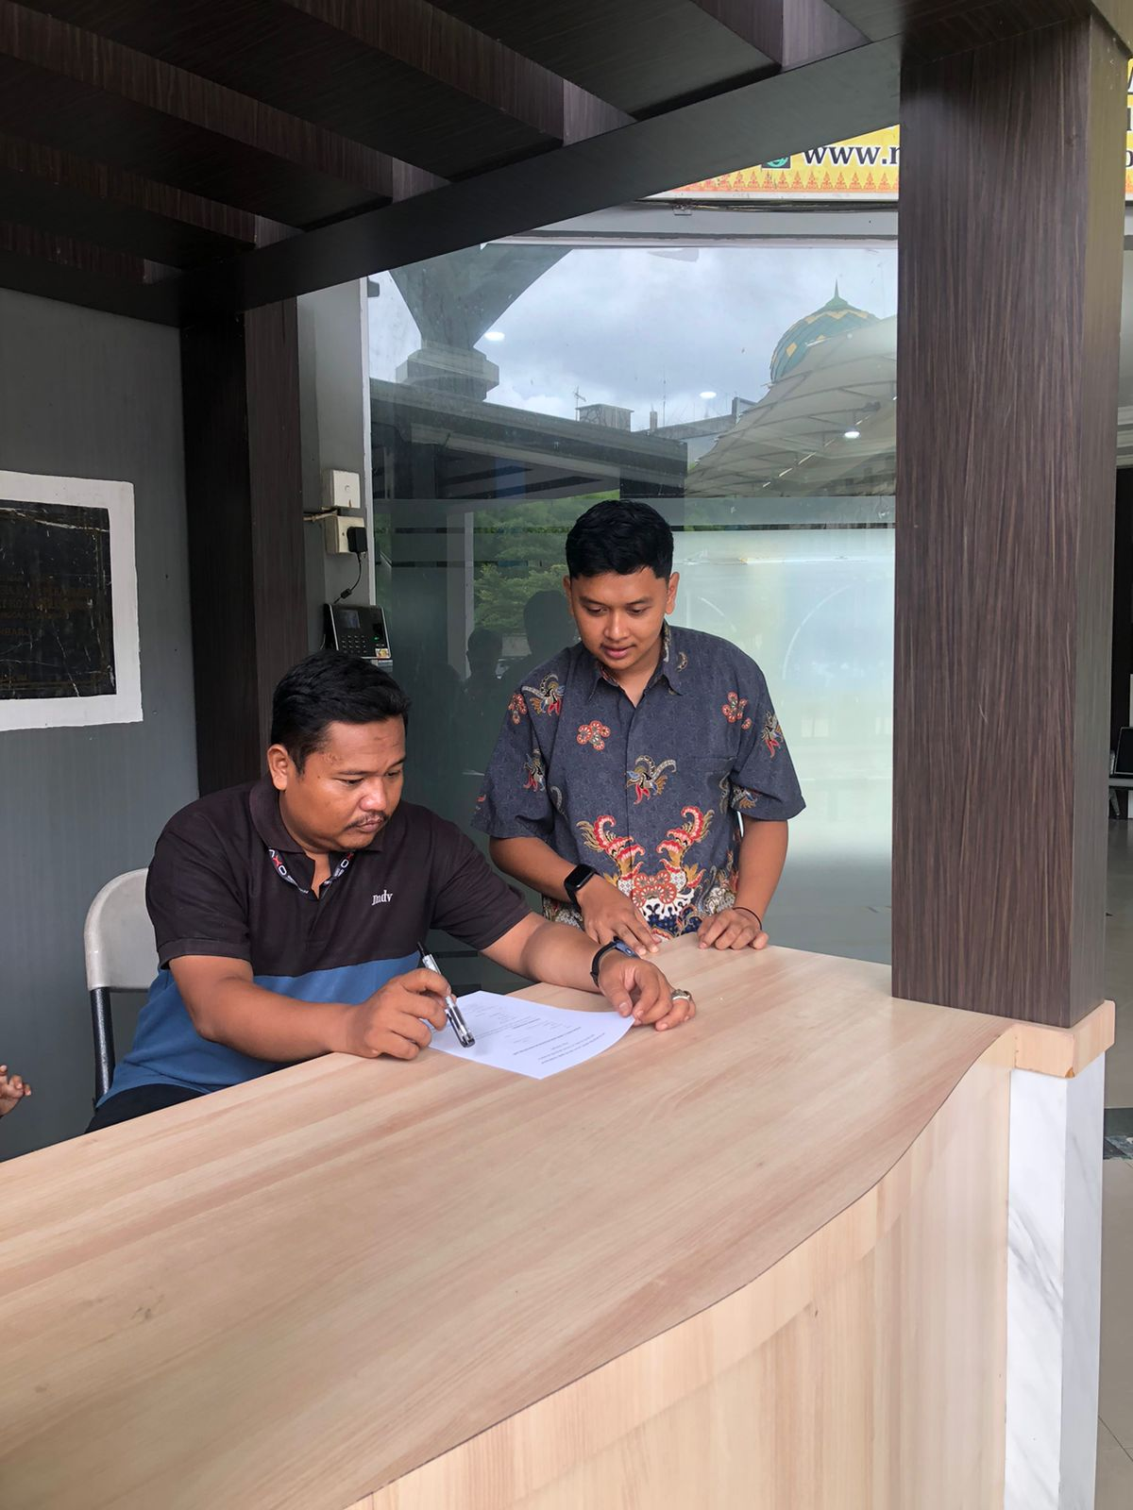
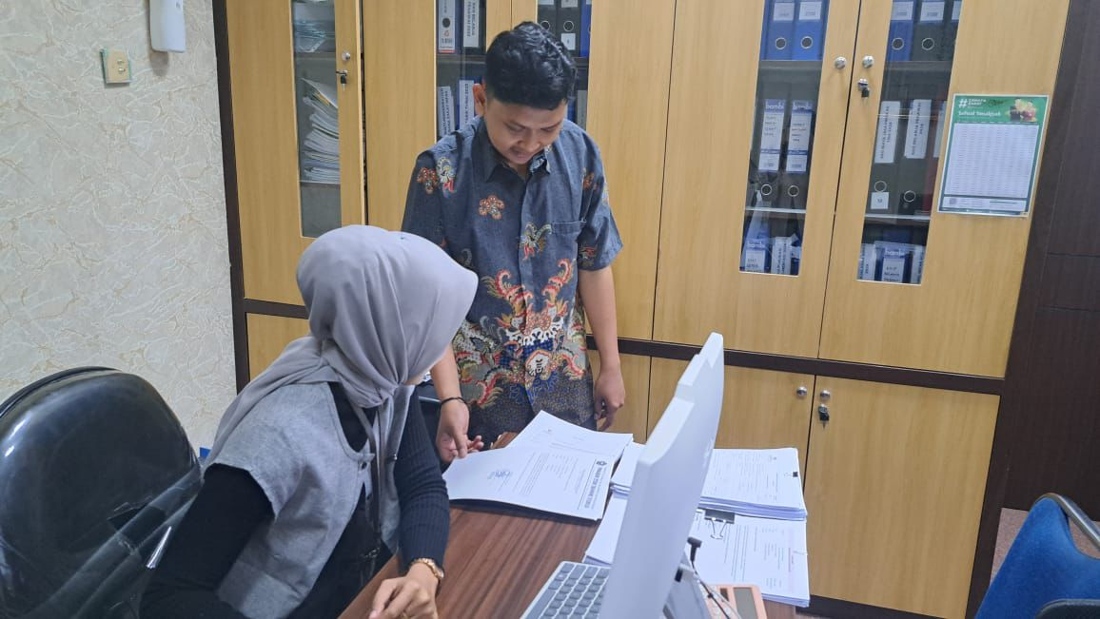
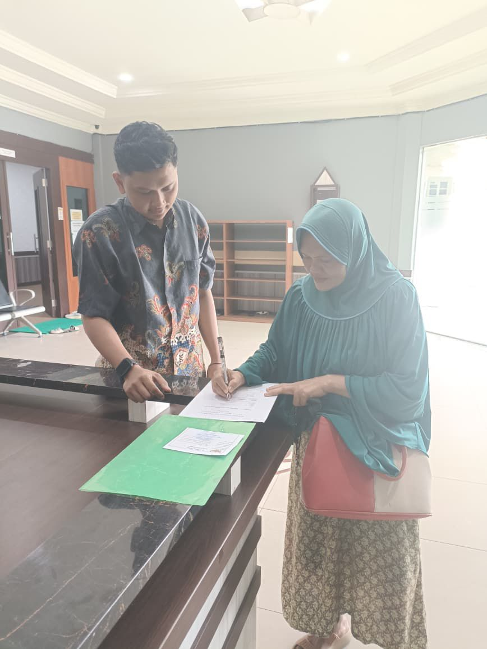

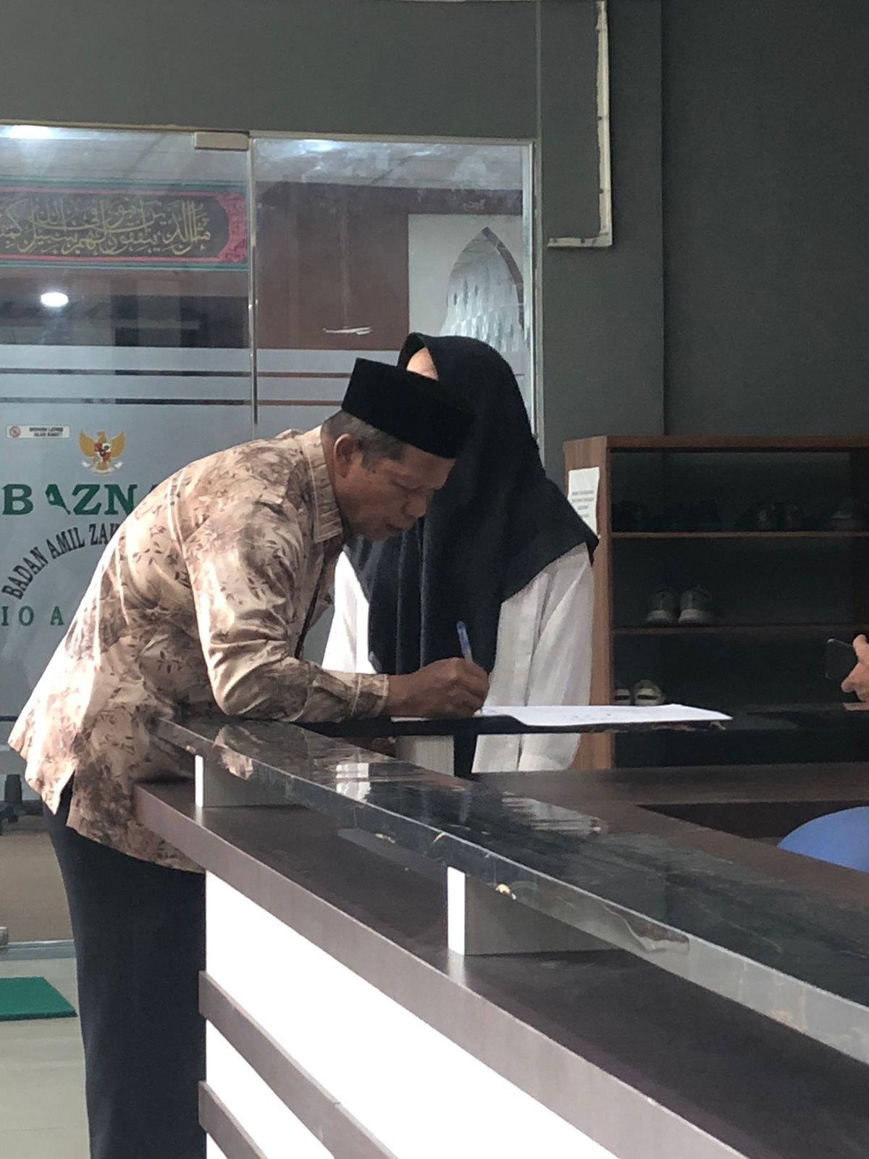

- Hasil Uji Analisi Data
- Uji Validitas
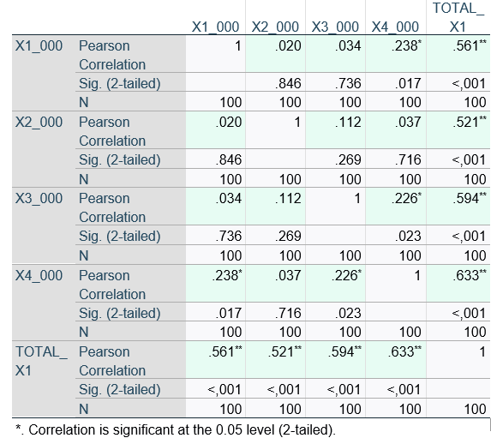
- Tangibles

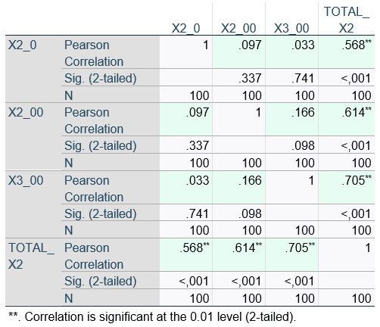
b. Reliability

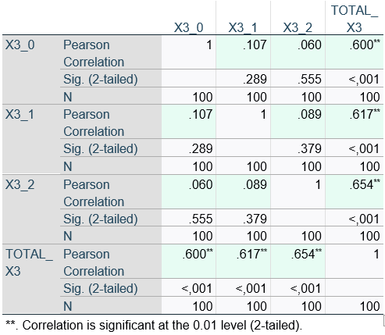
c. Responsiveness

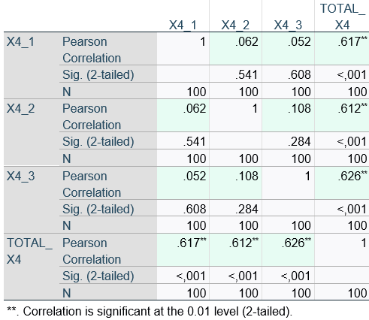
d. Assurance

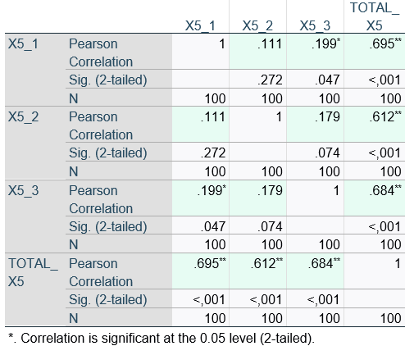
e. Empathy

2) Uji Reliability
a. Tangibles
Reliability Statistics
Cronbach's Alpha | N of Items
.328 | 4

b.Reliability
Reliability Statistics
Cronbach's Alpha | N of Items
.240 | 3

c. Responsiveness
Reliability Statistics
Cronbach's Alpha | N of Items
.216 | 3

d. Assurance
Reliability Statistics
Cronbach's Alpha | N of Items
.192 | 3

e. Empathy
Reliability Statistics
Cronbach's Alpha | N of Items
.367 | 3

3) Uji Normalitas
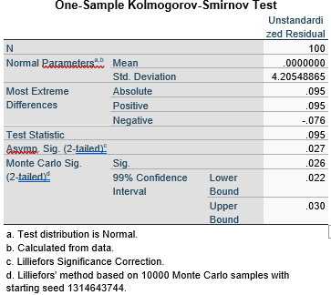
4) Uji Lineritas
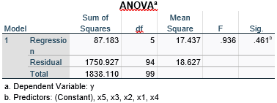
5) Uji Regresi Linear Berganda

KUESIONER KEPUASAN MUSTAHIK TERHADAP KUALITAS PELAYANAN DI BAZNAS KOTA PEKANBARU

Berikan tanda (√) untuk setiap pernyataan ini sesuai data diri anda

Nama : ………………….
Usia : …….. Tahun
Jenis Kelamin : ☐ Pria ☐ Wanita
Alamat : .............................
Kecamatan : ………………...
Lama Menerima Bantuan : …….. Bulan

Keterangan Cara Pengisian :
Berikan tanda (√) untuk setiap pernyataan ini sesuai dengan kenyataan terhadap pelayanan yang anda terima dengan pilihan sebagai berikut :

- Sangat Tidak Puas
- Kurang Puas
- Cukup Puas
- Puas
- Sangat Puas
No | Pertanyaan | Keterangan
No | Pertanyaan | Kinerja |  |  |  |  | Harapan
No | Pertanyaan | SP | P | C | KP | STP | SP | P | C | KP | STP
Tangibles (Bukti Fisik)
1 | BAZNAS memiliki ruang tunggu yang nyaman
2 | Petugas BAZNAS memiliki penampilan yang rapi.
3 | kondisi BAZNAS Bersih dan Nyaman
4 | BAZNAS memiliki fasilitas yang lengkap seperti ATM, Masjid, toilet
Reliability (Keandalan)
5 | BAZNAS memberikan pelayanan sesuai dengan janji.
6 | BAZNAS konsisten dalam memberikan pelayanan.
7 | BAZNAS selalu tepat waktu dalam memberikan pelayanan.
Responsiveness (Daya Tanggap)
8 | Petugas BAZNAS cepat dalam merespon pertanyaan saya.
9 | Petugas BAZNAS ramah dan membantu.
10 | Petugas BAZNAS sigap dalam menyelesaikan masalah.
Assurance (Jaminan)
11 | Saya merasa percaya pada kompetensi petugas BAZNAS
12 | Petugas BAZNAS memberikan penjelasan yang jelas.
13 | Saya merasa aman dan nyaman dalam berurusan dengan BAZNAS.
Empathy (Empati)
14 | Petugas BAZNAS memahami kebutuhan saya.
15 | Petugas BAZNAS memperlakukan saya dengan hormat.
16 | Petugas BAZNAS menunjukkan kepedulian terhadap saya.

DAFTAR RIWAYAT HIDUP

Rizky Pantomi adalah nama penulis skripsi ini. Lahir 18 Maret 2000, tempat lahir Dalu-Dalu Provinsi Riau. Penulis merupakan anak pertama dari pasangan Mobrizal dan Nurmi.
Penulis pertama kali masuk Pendidikan di MI Negeri 1 Pekanbaru pada tahun 2006 dan tamat 2012. Kemudian melanjutkan pendidikan di MTs Negeri Bukit Raya Kota Pekanbaru pada tahun 2012 dan tamat 2015. Kemudian menjutkan Pendidikan di MAN 1 Pekanbaru pada tahun 2015 dan tamat 2018.
Dan pada tahun 2021 penulis melanjut kan Pendidikan ke perguruan tinggi (S1) di Institut Agama Islam Diniyah Pekanbaru pada Fakultas Ekonomi dan Bisnis Jurusan Ekonomi Syariah.
Akhir kata penulis mengucapkan rasa syukur yang sebesar-besarnya kepada Allah SWT atas terselesaikannya skripsi ini. Terimakasih kepada orang tua dan teman-teman serta dosen pembimbing dan kepala jurusan dan semua orang yang telah andil dalam menyelesaikan skripsi ini yang tidak bisa di sebut satu persatu yang telah membantu menyukseskan proses yang berat ini.

Royat, Sujana. 2015. Kebijakan Pemerintah dalam Penangulangan Kemiskinan. Menko Kesra Bidang Koordinasi Pengangulan Kemiskinan. Jakarta
Golongan Asnaf Melalui Pendistribusian Zakat. Journal of Islamic Philanthropy & Social Finance (JIPSF), 3(2), 2021.
“Surat At-Taubah Ayat 103,” Tafsir AlQuran Online, diakses 26 Desember 2024, https://quran.nu.or.id/at-taubah/103
Didin Hafidhuddin. "Zakat Dalam Perekonomian Modern." (Jakarta: Gema Insani Press) 2002. hlm. 20–21.
“Surat At-Taubah Ayat 103,” Tafsir AlQuran Online, diakses 26 Desember 2024, https://quran.nu.or.id/at-taubah/103
Utami, D. T. A. Peranan Badan Amil Zakat Nasional (BAZNAS) Dalam Meningkatkan Perekonomian Mustahik (Studi Kasus Pada BAZNAS Kota Sibolga). Jurnal Ilmiah. D. T. A. (2021)
BAZNAS. (n.d.). Retrieved December 31, 2022, from https://baznas.go.id/profil
anwar. 2018. “analisis kepuasan mustahik terhadap kualitas pelayanan dengan metode importance performance analysis (ipa) (studi kasus pada baitul mal)” jurnal sistem teknik industri. 20(1): 2-5
Kotler, Philip, dan Keller, Kevin Lane. Marketing Management. 15th ed. Pearson, 2016. hlm. 150.
Tjiptono, Fandy. Service Management: Membangun Keunggulan Bersaing Melalui Pelayanan Prima. Andi, 2016, hlm. 3.
Parasuraman, A., Zeithaml, V.A., dan Berry, L.L. A Conceptual Model of Service Quality and Its Implications for Future Research. Dalam Journal of Marketing, vol. 49, no. 4, 1985, hlm. 41-50.
Tjiptono, Fandy. Service Quality: Konsep dan Aplikasi. Andi, 2015, hlm. 45.
Dr. M. Quraish Shihab, Wawasan Al-Qur’an: Tafsir Maudhu’i atas Pelbagai Persoalan Umat, (Bandung: Mizan, 1996), hlm. 394.
Hamka, H. (2020). Pengembangan Konsep Pendidikan Islam pada Surah Luqman Ayat 12-19 berdasarkan Tafsir Al-Azhar. Jurnal Paramurobi, 6(2), 120.
Widad, A. L., Rahmat Pauzi, E., & Prayoga, A. (2020). Manajemen pelayanan Al-Qur’an dan Hadits. MIYAH, 16(2), 367–380, hlm. 367.
Philip Kotler dan Kevin Lane Keller, Manajemen Pemasaran (Jakarta: Erlangga, 2016), hlm. 149.
J. Paul Peter dan Jerry C. Olson, Consumer Behavior & Marketing Strategy, edisi ke-9 (New York: McGraw-Hill Irwin, 2010), hlm. 147.
Al-Māwardī, A. H. (–). al-Nukāt wa al-‘Uyūn (Jilid II, hlm. 376).
Asnaini. (2008). Zakat Produktif dalam Perspektif Hukum Islam, hlm. 54.
Al-Māwardī, A. H. (al-Nukāt wa al-‘Uyūn, II:376); Ahmad Muntazhar, Fikih Zakat Kontemporer, hlm. 60–61.
Sugiyono. (2009). Metodologi Penelitian Kuantitatif (hlm. 96).
Uhar Suharsaputra, Metode Penelitian kuantitatif, Kualitatif, dan Tindakan, (Bandung: PT Refika Aditama, 2012), h. 49
Rosady Ruslan, Metode Penelitian Publik Relation dan Komunikasi, (Jakarta: PT Rajawali Pers, 2013), h.133
Erwan Agus Purwanto dan Dyah Ratih Sulistyastuti, Metode Penelitian Kuantitatif Untuk Administrasi Publik dan Masalah-Masalah Sosial, (Yogyakarta: Gava Media, 2017), h. 37.
Rosady Ruslan, Op. Cit., h.156
Sugiono. Metode penelitian kuantitatif, kualitatif, dan RdanD. Bandung: Alfabet,CV. (2017)
Hendryadi, Tricahyadinata, I., & Zannati, R. Metode Penelitian: Pedoman Penelitian Bisnis dan Akademik. Jakarta: LPMP Imperium.(2019)
Burhan Bungin, *Metodologi Penelitian Sosial dan Ekonomi* (Jakarta: 2013), hal. 133.
Sugiyono, Metode Penelitian (Jakarta : 2005), hlm. 225.
Uhar Suharsaputra, Op.Cit., h. 215
Sugiyono. Metode Penelitian Kuantitatif, Kualitatif, dan R&D. Bandung: Alfabeta, 2018. hal. 139.
Haryanto Sukandarrumidi, op., cit, h. 45.
BAZNAS Kota Pekanbaru, Laporan Badan Amil Zakat Nasional Kota Pekanbaru, (Pekanbaru: BAZNAS Kota Pekanbaru, 19 Juni 2025)
BAZNAS Kota Pekanbaru, Laporan Badan Amil Zakat Nasional Kota Pekanbaru, (Pekanbaru: BAZNAS Kota Pekanbaru, 19 Juni 2025)
BAZNAS Kota Pekanbaru, “Struktur Organisasi BAZNAS Kota Pekanbaru”, Http// baznaskotapekanbaru.com. (diakses 19 Juni 2025)

